

2016届本科毕业生就业质量调查报告

河南省教育评估中心
2016年12月

目 录

目 录 1
学 校 简 介 6
第一章 毕业生基本情况 8
一、毕业生的规模和结构分析 8
（一）毕业生的总体规模分析 8
（二）本科毕业生的总体结构分析 8
（三）本科毕业生的学院分布情况 12
（四）本科毕业生的专业分布情况 13
二、2016届毕业生的调查就业率情况分析 15
（一）总体就业率调查 17
（二）学院就业率调查 18
三、2016届本科毕业生去向 21
（一）总体毕业去向分布 21
（二）待就业情况分析 22
四、2016届毕业生就业分布 22
（一）就业地区分布 22
（二）就业行业分布情况 24
（三）就业职业分布情况 25
（四）就业单位性质分布情况 26
五、2016届本科毕业生自主创业情况 27
（一）接受创业教育情况 27
（二）对创业教育的满意度 27
（三）创业意愿 28
（四）创业与专业的相关度 28
（五）创业行业分布 29
（六）自主创业的原因 29
（七）自主创业的资金来源 30
（八）自主创业的运营情况 30
（九）自主创业的关键影响因素分析 31
（十）自主创业需要的知识和能力 31
（十一）创业初期的主要困难 32
六、待就业毕业生帮扶情况 32
（一）待就业毕业生是否获得就业帮扶 32
（二）待就业毕业生获得就业帮扶的途径 33
（三）待就业毕业生希望获得的就业帮扶 33
第二章 就业质量分析 35
一、薪酬水平分析 35
二、专业相关度分析 35
三、就业满意度分析 36
四、入职适应情况分析 36
第三章 就业指导与服务工作满意度 37
一、就业指导工作的满意度 37
（一）辅导员在就业指导中所起作用及效果调查 38
（二）就业指导教师的专业度调查 39
（三）对学校就业指导工作的重视情况调查 39
（四）职业发展与就业指导课讲授效果调查 40
（五）学校就业培训及讲座开展满意度调查 40
（六）就业咨询和指导效果的调查 41
二、就业服务工作的满意度 41
（一）学校的就业政策宣传效果调查 43
（二）学校提供的就业服务场地设施调查 43
（三）工作人员服务态度和效率调查 44
（四）学校开展招聘活动的情况调查 44
（五）学校网站提供的就业需求信息调查 45
（六）企业进校园讲座效果调查 45
（七）就业帮扶政策和措施效果调查 46
（八）开展创新创业教育情况及效果调查 46
（九）校内外创业实践基地和开展创业实践活动效果调查 47
（十）创业扶持政策与扶持资金效果调查 47
（十一）就业创业大赛效果调查 48
第四章 对学校教育教学的反馈 48
一、人才培养过程及条件 48
（一）学校专业设置的满意度调查 48
（二）学校课程设置和教学内容的满意度调查 49
（三）学校教师教学水平的满意度调查 49
（四）学校实践教学满意度的调查 50
（五）学校教学条件满意度的调查 50
（六）学校社团活动满意度的调查 51
（七）学校文化建设满意度的调查 51
二、人才培养结果 52
（一）对所学基础知识的调查 52
（二）对所学专业知识的调查 54
（三）对跨学科知识的调查 55
（四）对母校培养能力和素质的调查 57
第五章 升学情况分析 59
一、升学的原因 59
二、升学的单位 60
第六章 出国、出境情况分析 61
一、出国（出境）原因 61
二、出国（出境）地区选择 61
第七章 对母校的建议 63
一、对母校就业指导的建议 63
二、对母校就业服务的建议 63
三、对母校教育教学工作的建议 64
四、最具吸引力的专业 64
第八章 就业创业工作主要特点 66
一、加强就业指导服务工作内涵建设 66
（一）提高工作认识，完善工作机制 66
（二）完善就业指导与服务 67
二、构建大学生创业指导服务体系 69
（一）重视队伍建设，提升业务水平 69
（二）加强工作交流，拓宽工作视野 69
（三）加强创业教育和培训，培养学生创业意识 70
（四）举办各类创业大赛，培育大学生创业项目 70
（五）注重创业实践，积极推动创业项目转化 71
（六）积极进行创业学院考察论证工作 72
三、大力推进供需精准对接，建立精准推送就业服务机制 72
（一）高度重视精准就业服务工作 72
（二）准确掌握供求信息 73
（三）建立精准对接服务平台 73
（四）积极发挥就业市场作用 74
四、 制度建设及执行情况 75
五、“十三五”事业发展谋划情况 76

学 校 简 介
河南师范大学是一所建校历史较长的省属重点大学，2015年跨入省部共建高校行列，是河南省第三所与教育部共建高校。经过93年的建设和发展，学校现已发展成为一所学科门类较为齐全的综合性师范大学，各类在校学生4万余人，在岗教职工2400余人。现有中国科学院、中国工程院双聘院士5人，国家杰出青年科学基金获得者、国家优秀青年科学基金获得者、新世纪百千万人才工程国家级人选、国家千人计划、国家有突出贡献的中青年专家、享受国务院政府特殊津贴专家、教育部新世纪优秀人才、国家教学名师、中原学者、河南省优秀专家等近百人。学校设有24个学院，74个本科专业，4个博士后科研流动站，2个博士学位授权一级学科，16个博士学位授权二级学科，25个硕士学位授权一级学科，9个专业硕士学位授权点。建有国家地方联合工程实验室、国家重点实验室培育基地，教育部重点实验室，河南省重点实验室、河南省工程技术研究中心、河南省工程实验室、河南省人文社科重点研究基地等省级以上科研平台24个。拥有河南省规模最大、种类最多的生物标本馆，2012年，学校顺利入选国家中西部高等教育振兴计划支持高校。近年来，学校获得国家教学成果奖4项、国家自然科学二等奖和国家科技进步二等奖各1项，1篇博士学位论文入选全国优秀博士学位论文。据2014年底美国ESI数据库对全球高校和科研机构近10年发表论文被引用情况统计，河南师范大学进入世界前1%，在我国进入前1%的96所高校中位居第63位，化学、物理学、工程学3个学科进入ESI前1%学科排名，位居河南高校第二位。学校还先后获得中国音乐最高奖、中国戏剧最高奖、中国舞蹈最高奖，成为国内唯一一所同时拥有音乐、戏剧和舞蹈最高奖的高校。根据近几年的中国大学评价，学校教师水平、教师绩效和办学性价比均位居河南省高校第一位，特别是在2015年,学校在全国大学的综合排名上升到112位，达到近十年的最好位次。
河南师范大学以“厚德博学 止于至善”为校训，经过几代人的努力，逐步形成了“明德 正学 倡和 出新”的校风，“修至学 立世范 启智慧 益品行”的教风和“尚诚朴 勤学问 重团结 养正气”的优良学风。站在新起点，学校将以省部共建为契机，深化各项改革，优化整合办学资源，进一步突出特色，发挥优势，不断提高办学水平和质量，努力向“有特色、高水平、区域示范性大学”的目标迈进！

第一章 毕业生基本情况

一、毕业生的规模和结构分析

（一）毕业生的总体规模分析
2016届毕业生共8345人。从学历层次看，博士生15人，占比0.18%，硕士研究生861人，占比10.32%；本科毕业生7254人，占比86.93%；本科结业生1人，占比0.01%；专科生214人，占比2.56%。见下图所示：

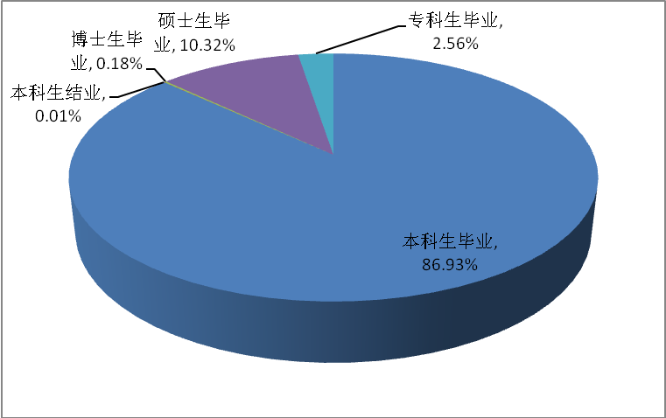
图1-1 2016届毕业生学历层次分布图
由于2016届博士生、硕士生和专科生毕业生总量较少，此次不作为调查分析对象。

（二）本科毕业生的总体结构分析
从性别看，2016届本科毕业生中男生1953人，占比27%；女生5302人，占比73%。
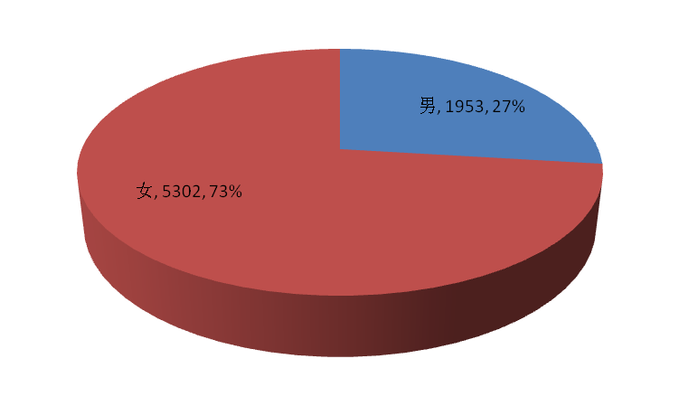
图1-2 2016届本科毕业生性别分布图
从民族分布看，汉族据绝大多数，占比96.47%，依次为：回族占比2.10%，满族占比0.43%，维吾尔族占比0.32%。如下表所示：

民族 | 人数 | 比例
汉族 | 6999 | 96.47%
回族 | 152 | 2.10%
满族 | 31 | 0.43%
维吾尔族 | 23 | 0.32%
蒙古族 | 16 | 0.22%
苗族 | 7 | 0.10%
土家族 | 6 | 0.08%
壮族 | 4 | 0.06%
藏族 | 2 | 0.03%
瑶族 | 2 | 0.03%
黎族 | 2 | 0.03%
仡佬族 | 2 | 0.03%
布依族 | 1 | 0.01%
朝鲜族 | 1 | 0.01%
侗族 | 1 | 0.01%
白族 | 1 | 0.01%
傣族 | 1 | 0.01%
畲族 | 1 | 0.01%
景颇族 | 1 | 0.01%
土族 | 1 | 0.01%
赫哲族 | 1 | 0.01%
合计 | 7255 | 100.00%
表1-1 2016届本科毕业生民族情况分布
从生源分布看，生源地涵盖27个省（自治区、直辖市），绝大多数（共6545人）为河南省内生源，占比90.21%，省外生源共710人，占比9.79%。
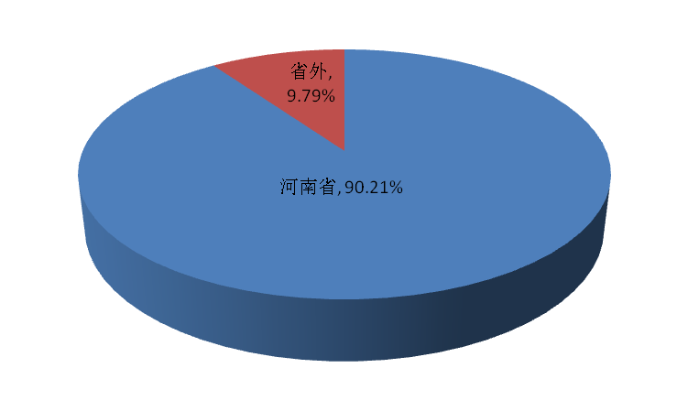
图1-3 2016届本科毕业生源地分布图
外省生源人数较多的省份为：山西省59人、山东省56人、浙江省49人、湖南省46人、安徽省40人。具体情况如下：
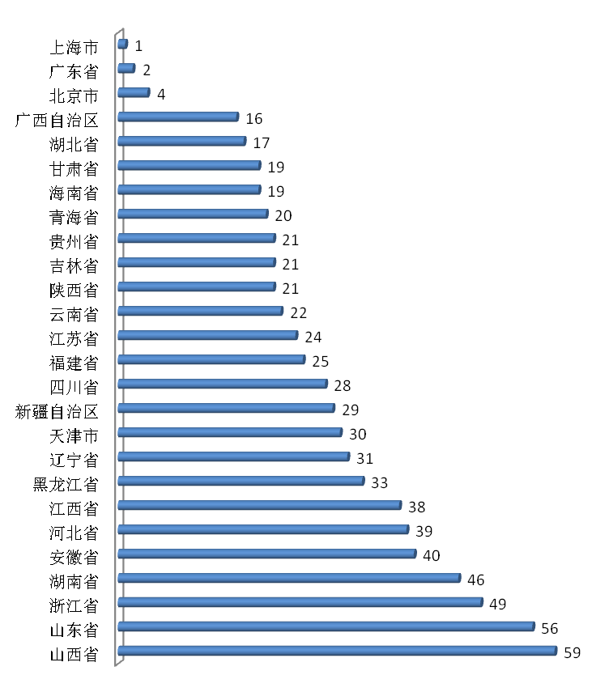
图1-4 2016届本科毕业生省外生源地分布图
河南省内生源中，人数排在前三位的是郑州市598人、周口市598人、商丘市576人。具体情况如下：
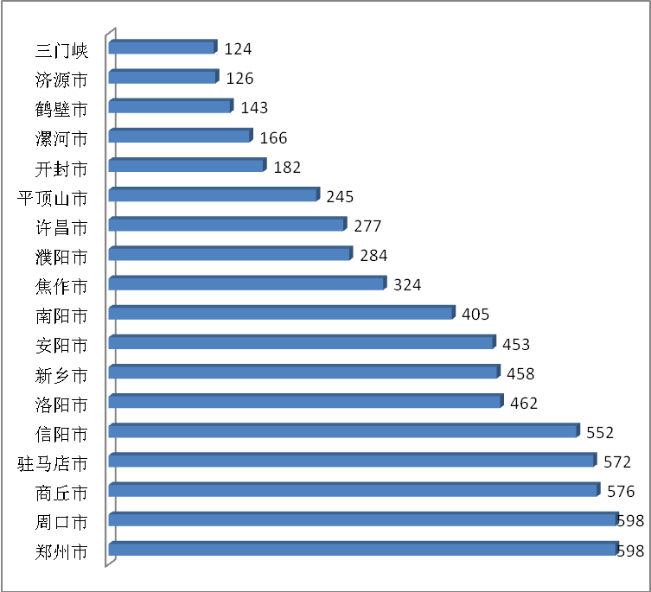
图1-5 2016届本科毕业生省内生源地分布图

（三）本科毕业生的学院分布情况
2016届本科毕业生分布在20个学院，占比前五位的是商学院8.19%、文学院8.05%、政治与公共管理学院7.37%、教育学院、7.28%、外国语学院7.20%，具体如下表所示：

学院 | 人数 | 占比
商学院 | 594 | 8.19%
文学院 | 584 | 8.05%
政治与公共管理学院 | 535 | 7.37%
教育学院 | 528 | 7.28%
外国语学院 | 522 | 7.20%
数学与信息科学学院 | 469 | 6.46%
物理与材料科学学院 | 464 | 6.40%
体育学院 | 400 | 5.51%
化学化工学院 | 393 | 5.42%
计算机与信息工程学院 | 379 | 5.22%
法学院 | 348 | 4.80%
生命科学学院 | 337 | 4.65%
历史文化学院 | 323 | 4.45%
美术学院 | 267 | 3.68%
音乐舞蹈学院 | 256 | 3.53%
软件学院 | 252 | 3.47%
社会事业学院 | 186 | 2.56%
环境学院 | 171 | 2.36%
旅游学院 | 170 | 2.34%
水产学院 | 77 | 1.06%
合计 | 7255 | 100.00%
表1-2 2016届本科毕业生学院分布

（四）本科毕业生的专业分布情况
2016届本科毕业生专业分布占比前五位的是计算机科学技术5.78%、法学4.80%、英语3.96%、会计学3.16%、生物技术3.06%，具体如下表所示：
专业 | 人数 | 占比
计算机科学与技术 | 419 | 5.78%
法学 | 348 | 4.80%
英语 | 287 | 3.96%
会计学 | 229 | 3.16%
生物技术 | 222 | 3.06%
体育教育 | 221 | 3.05%
汉语言文学 | 214 | 2.95%
数学与应用数学 | 204 | 2.81%
思想政治教育 | 200 | 2.76%
化学 | 187 | 2.58%
历史学 | 178 | 2.45%
对外汉语 | 177 | 2.44%
旅游管理 | 170 | 2.34%
信息与计算科学 | 166 | 2.29%
学前教育 | 165 | 2.27%
运动训练 | 141 | 1.94%
行政管理 | 120 | 1.65%
音乐学 | 119 | 1.64%
光电子材料与器件 | 118 | 1.63%
教育技术学 | 117 | 1.61%
生物科学 | 115 | 1.59%
化学工程与工艺 | 110 | 1.52%
财务管理 | 109 | 1.50%
公共事业管理 | 108 | 1.49%
投资学 | 107 | 1.47%
功能材料 | 105 | 1.45%
艺术设计 | 100 | 1.38%
信息管理与信息系统 | 99 | 1.36%
广播电视新闻学 | 99 | 1.36%
化工与制药 | 96 | 1.32%
翻译 | 95 | 1.31%
戏剧影视文学 | 94 | 1.30%
美术学 | 93 | 1.28%
经济学 | 93 | 1.28%
人力资源管理 | 92 | 1.27%
心理学 | 89 | 1.23%
劳动与社会保障 | 87 | 1.20%
环境科学 | 86 | 1.19%
环境工程 | 85 | 1.17%
音乐表演 | 84 | 1.16%
物理学 | 84 | 1.16%
日语 | 84 | 1.16%
教育学 | 80 | 1.10%
电气工程及其自动化 | 80 | 1.10%
网络工程 | 79 | 1.09%
通信工程 | 78 | 1.08%
政治学与行政学 | 77 | 1.06%
水产养殖学 | 77 | 1.06%
电子信息工程 | 77 | 1.06%
绘画 | 74 | 1.02%
法语 | 56 | 0.77%
物联网工程 | 55 | 0.76%
国际政治 | 55 | 0.76%
舞蹈编导 | 53 | 0.73%
世界历史 | 53 | 0.73%
外交学 | 52 | 0.72%
社会学 | 52 | 0.72%
社会工作 | 47 | 0.65%
运动人体科学 | 38 | 0.52%
国际经济与贸易 | 24 | 0.33%
市场营销 | 17 | 0.23%
工商管理 | 15 | 0.21%
合计 | 7255 | 100.00%
表1-3 2016届本科毕业生专业分布

二、2016届毕业生的调查就业率情况分析
为了全面、客观了解河南师范大学2016届本科毕业生就业状况，检验和反馈学校的人才培养质量，河南省教育评估中心依托“河南省大中专生就业分析云平台”于2016年11月18日－12月15日，组织开展河南师范大学2016届本科毕业生就业状况问卷调查工作，对7255名本科毕业生发送问卷调查答题邀请邮件，并发手机短信通知，邀请毕业生填答问卷。共收到有效问卷2693份，问卷回收率达到37.12%，具体情况如下：
学院 | 专业 | 回收量 | 毕业生总数 | 回收率
数学与信息科学学院 | 数学与应用数学 | 88 | 204 | 43.14%
数学与信息科学学院 | 信息与计算科学 | 79 | 166 | 47.59%
数学与信息科学学院 | 信息管理与信息系统 | 91 | 99 | 91.92%
物理与材料科学学院 | 物理学 | 25 | 84 | 29.76%
物理与材料科学学院 | 功能材料 | 89 | 105 | 84.76%
物理与材料科学学院 | 电气工程及其自动化 | 56 | 80 | 70.00%
物理与材料科学学院 | 电子信息工程 | 67 | 77 | 87.01%
物理与材料科学学院 | 光电子材料与器件 | 98 | 118 | 83.05%
化学化工学院 | 化学 | 56 | 187 | 29.95%
化学化工学院 | 化学工程与工艺 | 43 | 110 | 39.09%
化学化工学院 | 化工与制药 | 33 | 96 | 34.38%
生命科学学院 | 生物科学 | 43 | 115 | 37.39%
生命科学学院 | 生物技术 | 104 | 222 | 46.85%
计算机与信息工程学院 | 通信工程 | 31 | 78 | 39.74%
计算机与信息工程学院 | 计算机科学与技术 | 78 | 167 | 46.71%
计算机与信息工程学院 | 网络工程 | 32 | 79 | 40.51%
计算机与信息工程学院 | 物联网工程 | 25 | 55 | 45.45%
环境学院 | 环境科学 | 72 | 86 | 83.72%
环境学院 | 环境工程 | 38 | 85 | 44.71%
水产学院 | 水产养殖学 | 40 | 77 | 51.95%
外国语学院 | 英语 | 94 | 287 | 32.75%
外国语学院 | 法语 | 22 | 56 | 39.29%
外国语学院 | 日语 | 22 | 84 | 26.19%
外国语学院 | 翻译 | 29 | 95 | 30.53%
体育学院 | 体育教育 | 84 | 221 | 38.01%
体育学院 | 运动训练 | 121 | 141 | 85.82%
体育学院 | 运动人体科学 | 4 | 38 | 10.53%
政治与公共管理学院 | 政治学与行政学 | 29 | 77 | 37.66%
政治与公共管理学院 | 外交学 | 3 | 52 | 5.77%
政治与公共管理学院 | 思想政治教育 | 51 | 200 | 25.50%
政治与公共管理学院 | 行政管理 | 14 | 120 | 11.67%
政治与公共管理学院 | 公共事业管理 | 13 | 31 | 41.94%
政治与公共管理学院 | 国际政治 | 37 | 55 | 67.27%
商学院 | 经济学 | 14 | 93 | 15.05%
商学院 | 国际经济与贸易 | 3 | 24 | 12.50%
商学院 | 投资学 | 24 | 107 | 22.43%
商学院 | 工商管理 | 6 | 15 | 40.00%
商学院 | 市场营销 | 4 | 17 | 23.53%
商学院 | 会计学 | 75 | 229 | 32.75%
商学院 | 财务管理 | 40 | 109 | 36.70%
文学院 | 汉语言文学 | 40 | 214 | 18.69%
文学院 | 对外汉语 | 33 | 177 | 18.64%
文学院 | 广播电视新闻学 | 15 | 99 | 15.15%
文学院 | 戏剧影视文学 | 7 | 94 | 7.45%
教育学院 | 教育学 | 20 | 80 | 25.00%
教育学院 | 学前教育 | 37 | 165 | 22.42%
教育学院 | 教育技术学 | 35 | 117 | 29.91%
教育学院 | 心理学 | 20 | 89 | 22.47%
教育学院 | 公共事业管理 | 13 | 77 | 16.88%
历史文化学院 | 历史学 | 67 | 178 | 37.64%
历史文化学院 | 世界历史 | 5 | 53 | 9.43%
历史文化学院 | 人力资源管理 | 9 | 92 | 9.78%
音乐舞蹈学院 | 音乐学 | 46 | 119 | 38.66%
音乐舞蹈学院 | 音乐表演 | 29 | 84 | 34.52%
音乐舞蹈学院 | 舞蹈编导 | 11 | 53 | 20.75%
美术学院 | 绘画 | 63 | 74 | 85.14%
美术学院 | 美术学 | 55 | 93 | 59.14%
美术学院 | 艺术设计 | 71 | 100 | 71.00%
法学院 | 法学 | 48 | 348 | 13.79%
社会事业学院 | 社会学 | 17 | 52 | 32.69%
社会事业学院 | 社会工作 | 17 | 47 | 36.17%
社会事业学院 | 劳动与社会保障 | 37 | 87 | 42.53%
旅游学院 | 旅游管理 | 56 | 170 | 32.94%
软件学院 | 计算机科学与技术 | 65 | 252 | 25.79%
合计 |  | 2693 | 7255 | 37.12%
表1-4 2016届毕业生调查问卷回收情况

（一）总体就业率调查
2016届本科毕业生调查人数为2693人，就业人数为2478人，就业率为92.02%；调查待就业人数为215人，比例为7.98%，具体如下表所示：
就业状况 | 调查人数 | 占比
已就业 | 2478 | 92.02%
待就业 | 215 | 7.98%
合计 | 2693 | 100.00%
表1-5 2016届本科毕业生就业率调查

（二）学院就业率调查
对2016届本科毕业生各学院就业情况进行调查，调查就业率靠前的学院分别是：体育学院96.17%、生命科学学院95.24%、物理与材料科学学院95.22%、水产学院95.00%；排名相对靠后的学院分别是：社会事业学院81.69%、历史文化学院83.95%。调查就业率靠前的专业分别是：市场营销100%、体育教育97.62%、汉语言文学97.50%、会计学97.33%、电子信息工程97.01%；排名相对靠后的专业有：运动人体科学50%、世界历史60%、舞蹈编导63.64%。
具体分布如下表所示：
学院 | 专业 | 调查  毕业生人数 | 已就业人数 | 专业  就业率 | 学院  就业率
数学与信息科学学院 | 数学与应用数学 | 88 | 83 | 94.32% | 92.25%
数学与信息科学学院 | 信息与计算科学 | 79 | 72 | 91.14% | 92.25%
数学与信息科学学院 | 信息管理与信息系统 | 91 | 83 | 91.21% | 92.25%
物理与材料科学学院 | 物理学 | 25 | 23 | 92.00% | 95.22%
物理与材料科学学院 | 功能材料 | 89 | 85 | 95.51% | 95.22%
物理与材料科学学院 | 电气工程及其自动化 | 56 | 54 | 96.43% | 95.22%
物理与材料科学学院 | 电子信息工程 | 67 | 65 | 97.01% | 95.22%
物理与材料科学学院 | 光电子材料与器件 | 98 | 92 | 93.88% | 95.22%
化学化工学院 | 化学 | 56 | 48 | 85.71% | 87.88%
化学化工学院 | 化学工程与工艺 | 43 | 40 | 93.02% | 87.88%
化学化工学院 | 化工与制药 | 33 | 28 | 84.85% | 87.88%
生命科学学院 | 生物科学 | 43 | 40 | 93.02% | 95.24%
生命科学学院 | 生物技术 | 104 | 100 | 96.15% | 95.24%
计算机与信息工程学院 | 通信工程 | 31 | 26 | 83.87% | 92.77%
计算机与信息工程学院 | 计算机科学与技术 | 78 | 75 | 96.15% | 92.77%
计算机与信息工程学院 | 网络工程 | 32 | 30 | 93.75% | 92.77%
计算机与信息工程学院 | 物联网工程 | 25 | 23 | 92.00% | 92.77%
环境学院 | 环境科学 | 72 | 67 | 93.06% | 92.73%
环境学院 | 环境工程 | 38 | 35 | 92.11% | 92.73%
水产学院 | 水产养殖学 | 40 | 38 | 95.00% | 95.00%
外国语学院 | 英语 | 94 | 90 | 95.74% | 92.81%
外国语学院 | 法语 | 22 | 18 | 81.82% | 92.81%
外国语学院 | 日语 | 22 | 19 | 86.36% | 92.81%
外国语学院 | 翻译 | 29 | 28 | 96.55% | 92.81%
体育学院 | 体育教育 | 84 | 82 | 97.62% | 96.17%
体育学院 | 运动训练 | 121 | 117 | 96.69% | 96.17%
体育学院 | 运动人体科学 | 4 | 2 | 50.00% | 96.17%
政治与公共管理学院 | 政治学与行政学 | 29 | 27 | 93.10% | 91.16%
政治与公共管理学院 | 外交学 | 3 | 2 | 66.67% | 91.16%
政治与公共管理学院 | 思想政治教育 | 51 | 47 | 92.16% | 91.16%
政治与公共管理学院 | 行政管理 | 14 | 13 | 92.86% | 91.16%
政治与公共管理学院 | 公共事业管理 | 13 | 12 | 92.31% | 91.16%
政治与公共管理学院 | 国际政治 | 37 | 33 | 89.19% | 91.16%
商学院 | 经济学 | 14 | 13 | 92.86% | 91.57%
商学院 | 国际经济与贸易 | 3 | 2 | 66.67% | 91.57%
商学院 | 投资学 | 24 | 21 | 87.50% | 91.57%
商学院 | 工商管理 | 6 | 4 | 66.67% | 91.57%
商学院 | 市场营销 | 4 | 4 | 100.00% | 91.57%
商学院 | 会计学 | 75 | 73 | 97.33% | 91.57%
商学院 | 财务管理 | 40 | 35 | 87.50% | 91.57%
文学院 | 汉语言文学 | 40 | 39 | 97.50% | 90.53%
文学院 | 对外汉语 | 33 | 29 | 87.88% | 90.53%
文学院 | 广播电视新闻学 | 15 | 12 | 80.00% | 90.53%
文学院 | 戏剧影视文学 | 7 | 6 | 85.71% | 90.53%
教育学院 | 教育学 | 20 | 18 | 90.00% | 88.00%
教育学院 | 学前教育 | 37 | 34 | 91.89% | 88.00%
教育学院 | 教育技术学 | 35 | 31 | 88.57% | 88.00%
教育学院 | 心理学 | 20 | 17 | 85.00% | 88.00%
教育学院 | 公共事业管理 | 13 | 10 | 76.92% | 88.00%
历史文化学院 | 历史学 | 67 | 59 | 88.06% | 83.95%
历史文化学院 | 世界历史 | 5 | 3 | 60.00% | 83.95%
历史文化学院 | 人力资源管理 | 9 | 6 | 66.67% | 83.95%
音乐舞蹈学院 | 音乐学 | 47 | 43 | 91.49% | 86.21%
音乐舞蹈学院 | 音乐表演 | 29 | 25 | 86.21% | 86.21%
音乐舞蹈学院 | 舞蹈编导 | 11 | 7 | 63.64% | 86.21%
美术学院 | 绘画 | 63 | 55 | 87.30% | 92.59%
美术学院 | 美术学 | 55 | 52 | 94.55% | 92.59%
美术学院 | 艺术设计 | 71 | 68 | 95.77% | 92.59%
法学院 | 法学 | 48 | 45 | 93.75% | 93.57%
社会事业学院 | 社会学 | 17 | 13 | 76.47% | 81.69%
社会事业学院 | 社会工作 | 17 | 15 | 88.24% | 81.69%
社会事业学院 | 劳动与社会保障 | 37 | 30 | 81.08% | 81.69%
旅游学院 | 旅游管理 | 56 | 52 | 92.86% | 92.86%
软件学院 | 计算机科学与技术 | 65 | 61 | 93.85% | 93.85%
合计 |  | 2693 | 2478 |  | 92.02%
表1-6 2016届本科毕业生各学院就业率调查

三、2016届本科毕业生去向

（一）总体毕业去向分布
对2016届毕业生去向进行调查，签订就业协议比例最高，共占比为40.19%，其次是劳动合同形式就业，占比34.58%；其他形式就业10.86%，具体分布如下表所示:

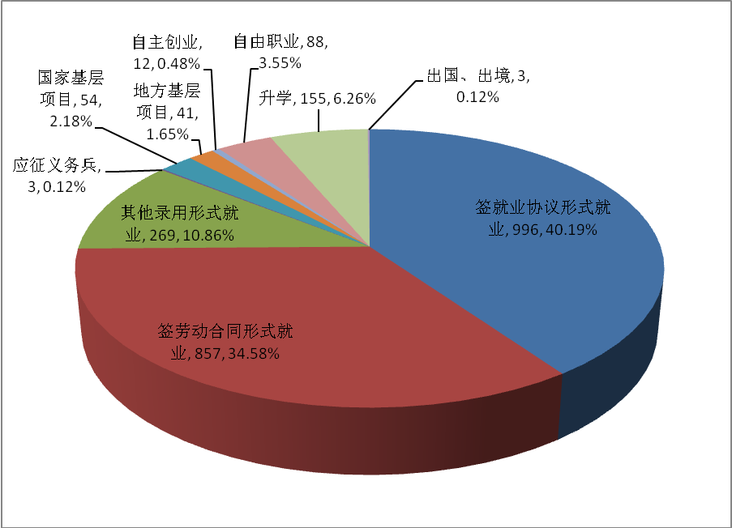
图1-6 2016届调查毕业生去向分布

流向 | 人数 | 比例
签三方协议形式就业 | 996 | 40.19%
劳动合同形式就业 | 857 | 34.58%
其他录用形式就业 | 269 | 10.86%
升学 | 155 | 6.26%
自由职业 | 88 | 3.55%
国家基层项目 | 54 | 2.18%
地方基层项目 | 41 | 1.65%
自主创业 | 12 | 0.48%
应征义务兵 | 3 | 0.12%
出国、出境 | 3 | 0.12%
科研助理 | 0 | 0.00%
合计 | 2478 | 100.00%
表1-7 2016届毕业生就业去向情况分布

（二）待就业情况分析
在接受调查的2693名本科毕业生中，待就业人数为215人。通过进一步调查，发现：“准备国内升学” 的毕业生占51.63%，想就业，但未找到合适工作”为21.86%，“准备国内考公务员或其他考试” 的毕业生是12.09%，有意向工作，准备签约的为4.65%，暂不就业的毕业生为9.77%。具体情况如下：
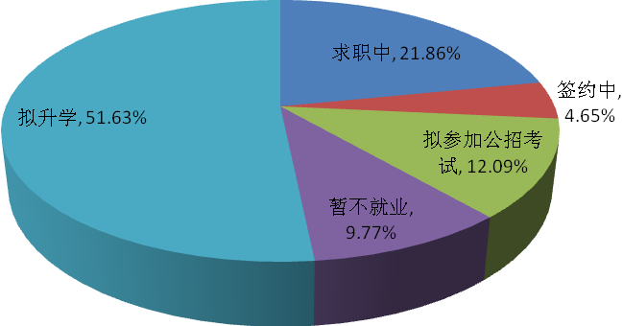
图1-7 2016届毕业生待就业情况分析图

四、2016届毕业生就业分布

（一）就业地区分布
2016届本科毕业生受调查的就业人数为2478人。根据调查，就业区域主要在河南省外，共有1724人，占比为69.57%；754人在河南省内就业，占比为30.43%，具体如图所示：
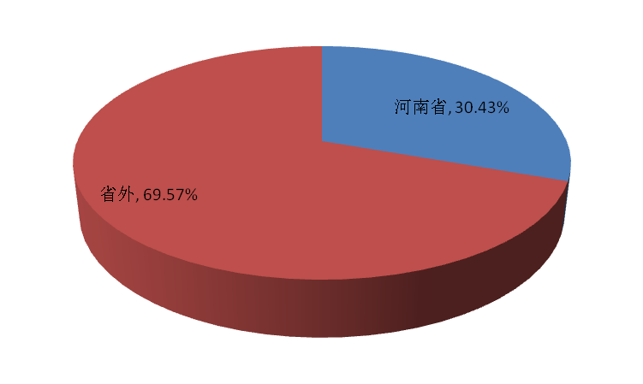
图1-8 2016届调查本科毕业生总体就业地域分布
在省外就业的1724人中，以上海市人数比例最多，为总就业人数的10.53%，其次为北京市，毕业生人数为205人，占8.27%。如下表示：
就业地 | 人数 | 比例
天津市 | 188 | 7.59%
重庆市 | 22 | 0.89%
上海市 | 261 | 10.53%
山西省 | 39 | 1.57%
辽宁省 | 41 | 1.65%
吉林省 | 33 | 1.33%
黑龙江省 | 29 | 1.17%
江苏省 | 129 | 5.21%
浙江省 | 104 | 4.20%
河北省 | 50 | 2.02%
安徽省 | 38 | 1.53%
福建省 | 35 | 1.41%
江西省 | 33 | 1.33%
山东省 | 45 | 1.82%
北京市 | 205 | 8.27%
湖北省 | 68 | 2.74%
湖南省 | 57 | 2.30%
广东省 | 135 | 5.45%
海南省 | 47 | 1.90%
四川省 | 56 | 2.26%
贵州省 | 18 | 0.73%
云南省 | 15 | 0.61%
陕西省 | 20 | 0.81%
甘肃省 | 14 | 0.56%
青海省 | 10 | 0.40%
广西 | 12 | 0.48%
宁夏 | 11 | 0.44%
新疆 | 9 | 0.36%
合计 | 1724 | 69.57%
表1- 8 2016届调查本科毕业生省外就业分布

在河南省内就业的754名接受调查的本科毕业生中，有203人在郑州市就业，占省内就业的26.92%；其次为新乡116人就业，占15.38%，逐次为洛阳、南阳等地。如下表：
省内城市 | 人数 | 人数占比
郑州市 | 203 | 26.92%
开封市 | 14 | 1.86%
洛阳市 | 63 | 8.36%
平顶山市 | 27 | 3.58%
安阳市 | 26 | 3.45%
鹤壁市 | 12 | 1.59%
新乡市 | 116 | 15.38%
焦作市 | 29 | 3.85%
济源市 | 4 | 0.53%
濮阳市 | 16 | 2.12%
许昌市 | 29 | 3.85%
漯河市 | 6 | 0.80%
三门峡市 | 12 | 1.59%
南阳市 | 46 | 6.10%
周口市 | 43 | 5.70%
商丘市 | 35 | 4.64%
信阳市 | 35 | 4.64%
驻马店市 | 38 | 5.04%
表1-9 2016届调查本科毕业生省内就业地区分布

（二）就业行业分布情况
在接受调查的2016届本科毕业生中，就业行业主要分布在教育行业占30.71%；其次是信息传输、软件和信息技术服务业占11.06%，金融业占7.99%，如下图：
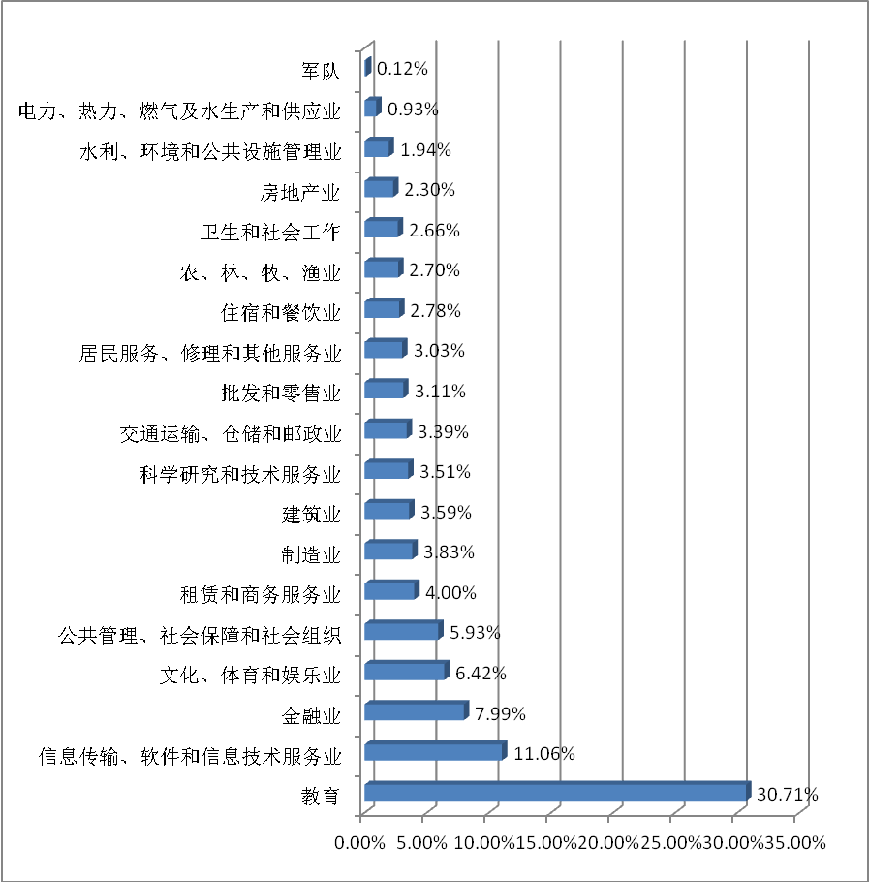
图1- 9 2016届本科毕业生就业行业分布

（三）就业职业分布情况
2016届本科毕业生就业职业主要分布为教学人员占比34.38%、工程技术人员占比11.95%、其他人员占比9.16%、商业和服务人员占比8.03%。具体如下图所示：
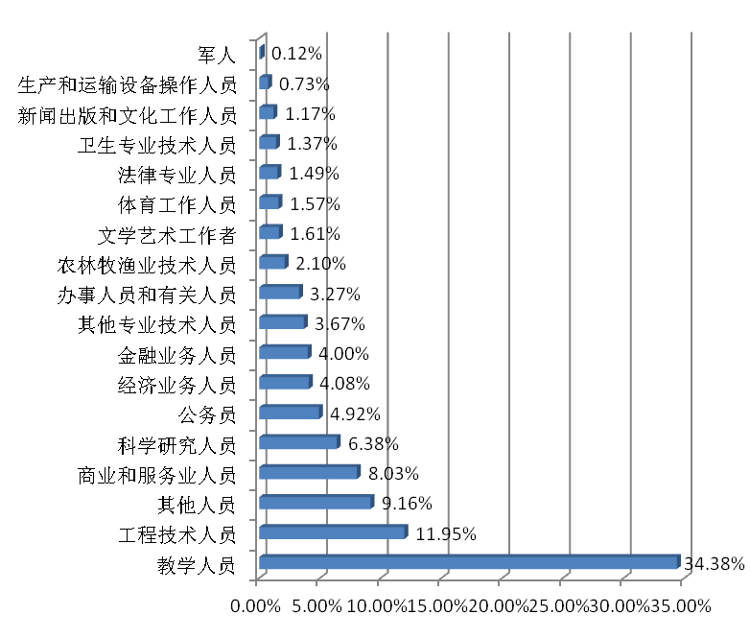
图1-10 2016届本科毕业生就业职业分布

（四）就业单位性质分布情况
2016届本科毕业生就业主要分布在其他企业36.45%、中等教育单位35.19%，其他事业单位9.54%，具体如下图所示：
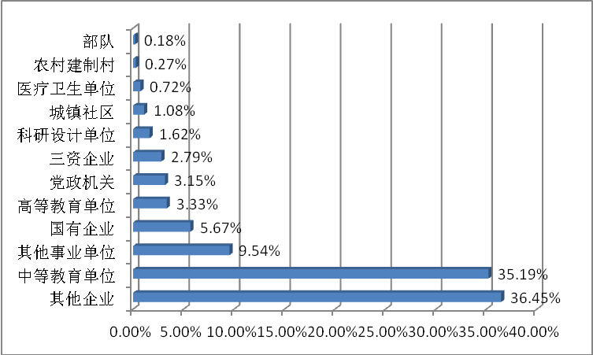
图1- 11 2016届本科毕业生就业单位性质

五、2016届本科毕业生自主创业情况

（一）接受创业教育情况
对2016届本科毕业生参加创新创业教育进行调查：23.06%的毕业生听过创业讲座，21.39%上过创业课程，22.13%没有接受过创新创业教育。如下图所示：

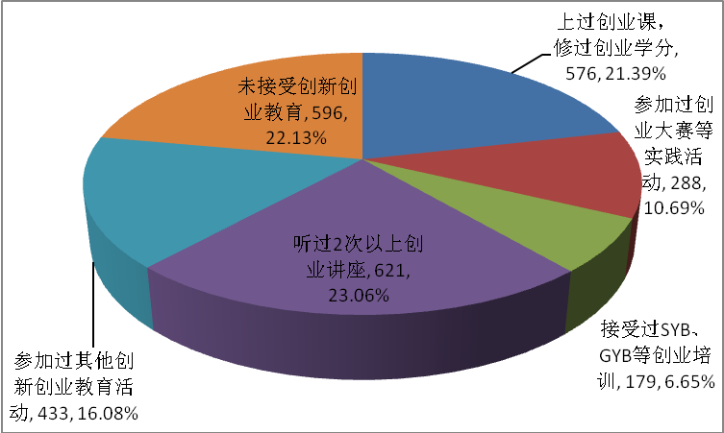
图1- 12 2016届本科毕业生创业教育情况

（二）对创业教育的满意度
对2016届本科毕业生创新创业教育持满意态度。很满意占比22.15%，满意占比39.35%，一般占比33.33%。如下图：
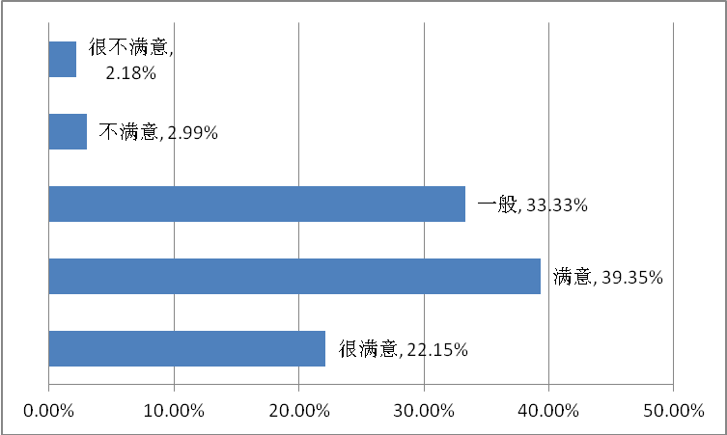
图1- 13 2016届本科毕业生创业教育满意度分析

（三）创业意愿
我们对接受过创业教育的毕业生作调查，有意向创业的学生占48%，没有意向创业的占52%。如下图：
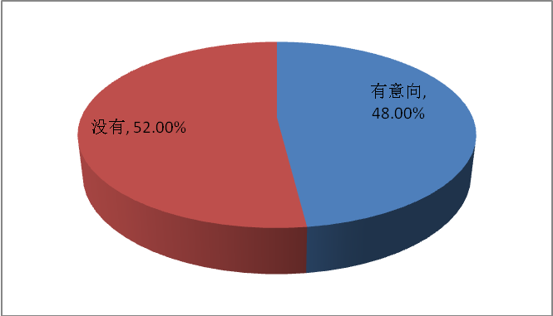
图1- 14 2016届本科毕业生创业意愿情况

（四）创业与专业的相关度
在2016届接受调查的本科毕业生中，有12人自主创业。在对这些创业者的调查中，50%的人认为创业与专业相关度一般，25%的人认为相关度高，25%的人认为不相关。如下图：

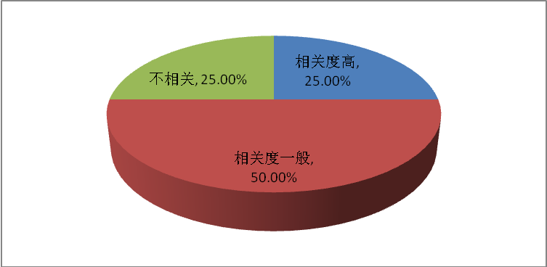
图1- 15 2016届创业与专业相关度

（五）创业行业分布
在2016届接受调查的本科毕业生中，有12人自主创业。主要集中在文化、体育和娱乐业，占比50%，其次为金融业占比33.34%，如下图：
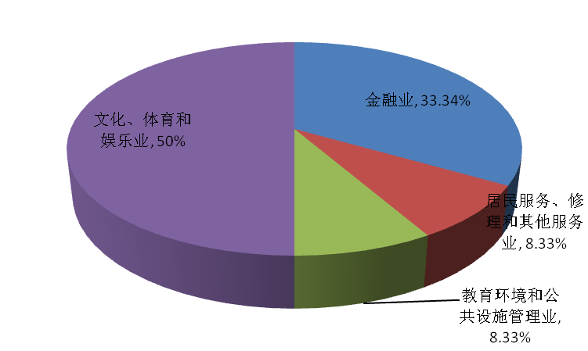
图1- 16 2016届本科毕业生自主创业行业分布

（六）自主创业的原因
在对自主创业的毕业生创业原因的多项调查中，“希望通过创业实现个人理想”，占创业人数的75%；其次是 “对创业充满兴趣和激情”，占比为58.33%。如下图：
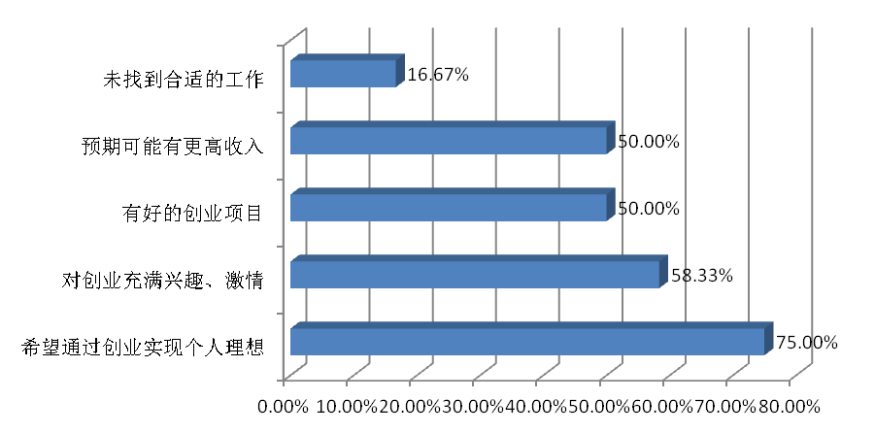
图1- 17 2016届本科毕业生自主创业原因分析

（七）自主创业的资金来源
在对自主创业者资金来源的多项调查中，“个人赚钱”占创业资金来源的的75%，其次是 “父母亲友的支持”占比为25%，再次是“风险投资“占8.33%。如下图：
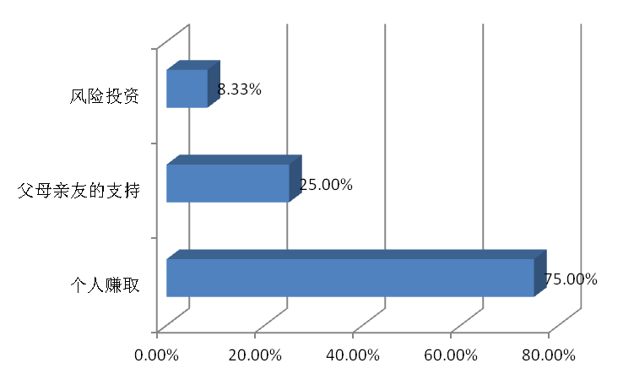
图1-18 自主创业者资金来源分析

（八）自主创业的运营情况
在对自主创业者运营情况的调查中，“保持持续发展势头”的41.67%，“还算可以”的占比为41.67%，“有些吃力、勉强维持”的16.66%，受调查者中，还没有发现严重亏损运营的情况。如下图：
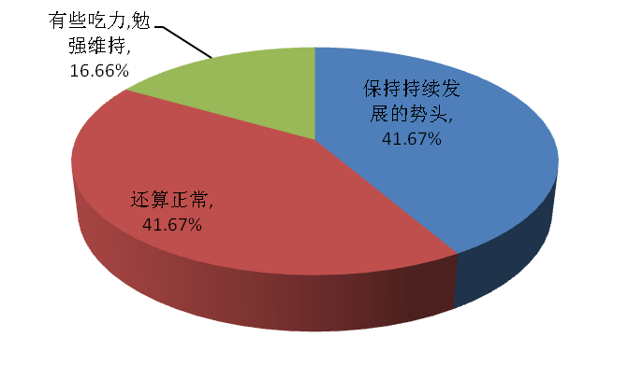
图1-19 自主创业者的运营情况

（九）自主创业的关键影响因素分析
在对自主创业的关键影响因素的多项调查中，排在首位的“市场资源” 的占有，占比为58.33%，“创业者的素质”占比为50%，“人脉”资源占比50%。主要影响因素如下图：

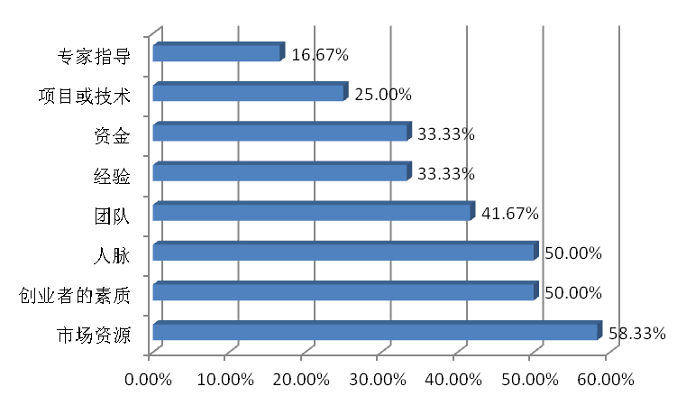
图1-20 自主创业者的影响因素

（十）自主创业需要的知识和能力
在对自主创业者所需要的知识和能力的多项调查中， “专业知识”、“思考、分析和解决问题的能力”、“综合能力”占比66.67%，具主要因素。如下图：
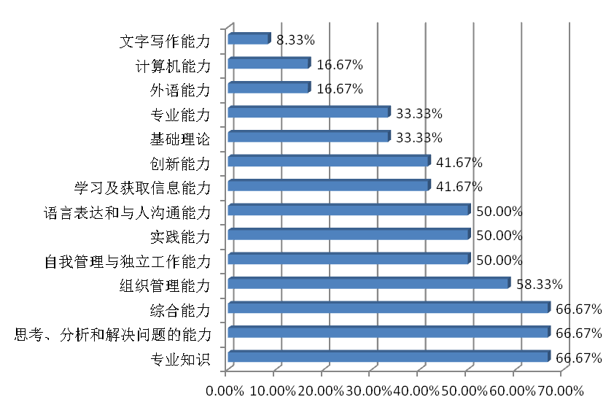
图1-21 自主创业者所需的知识和能力

（十一）创业初期的主要困难
在对自主创业者创业初期所遇到的困难的多项调查中，主要困难他们认为是资金筹措，占比41.67%，其次是创业团队的组建，占比33.33%。如下图：

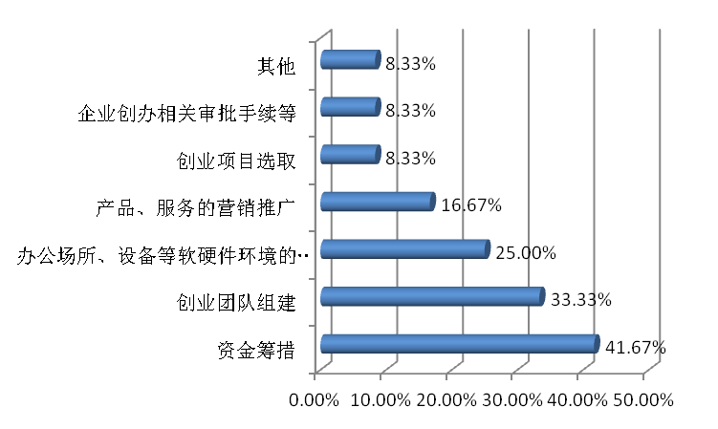
图1-22 2016届本科毕业生自主创业初期的主要困难

六、待就业毕业生帮扶情况

（一）待就业毕业生是否获得就业帮扶
2016届待毕业生共计215人，占本科毕业生数量的7.98%。通过对待就业毕业生的调查，181名毕业生获得过就业帮扶，占待就业总人数的84.19%，34名毕业生没有获得过就业帮扶，占待就业总人数的15.81%。如下图：
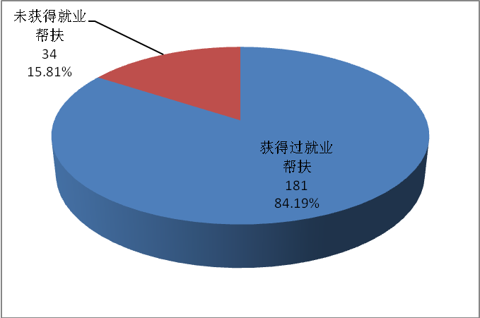
图1- 23 2016届待就业毕业生是否获得就业帮扶

（二）待就业毕业生获得就业帮扶的途径
通过调查，获得就业帮扶的181名待毕业生，他们获取的主要途径为：学校建立特殊群体毕业生档案、发放求职补贴，占比24.31%，学校提供专人咨询、辅导、以及“一对一”精准帮扶占比17.13%，学校组织的各种职业技能培训占比11.05%。如下图：
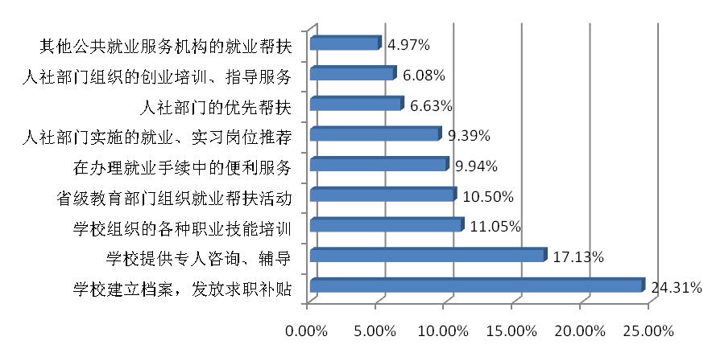
图1-24 2016届待就业毕业生获得就业帮扶的途径

（三）待就业毕业生希望获得的就业帮扶
通过对2016届待就业的215名毕业生的多项调查发现，希望得到就业帮扶的途径有：人社部门实施的就业、实习岗位推荐占比56.74%，希望学校在办理手续中的便利服务占比45.58%，学校组织的各种职业技能培训占比43.26%。如下图：
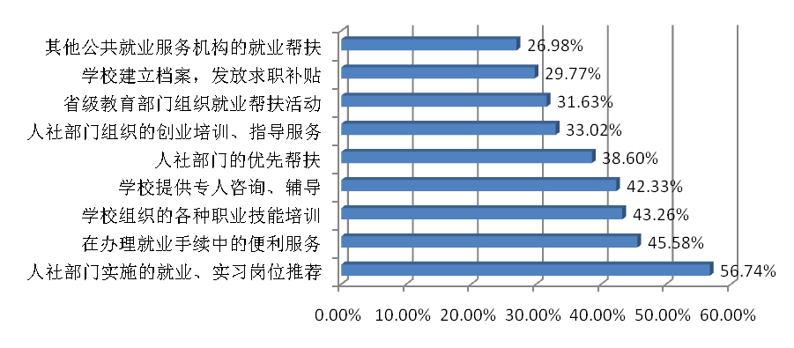
图1- 25 2016届待就业毕业生希望获得的就业帮扶

第二章 就业质量分析

一、薪酬水平分析
对2016届本科毕业生的薪酬情况进行调查，大多数的薪酬水平在2000-3000元之间。在2000元左右的占比20.79%，2500元左右的占比20.61%，3000元左右的占比19.44%。平均薪酬为3363.64元。具体如下图所示：
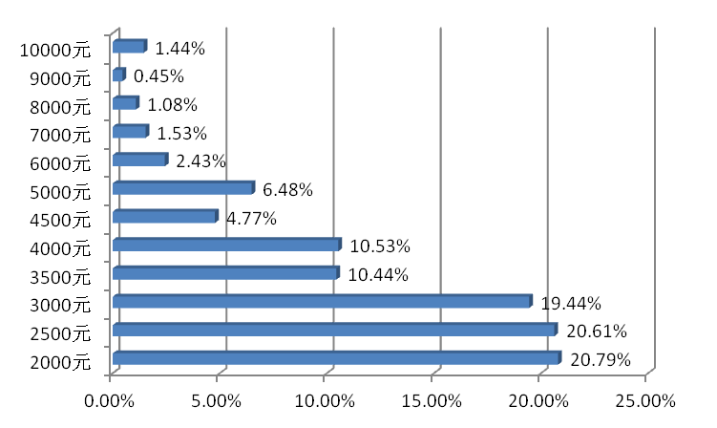
图2-1 2016届本科毕业生薪酬水平分析

二、专业相关度分析
2016届本科毕业生就业岗位与在校期间所学专业的专业相关度达到83.70%（含一般相关），情况较好，具体分布如下图所示：

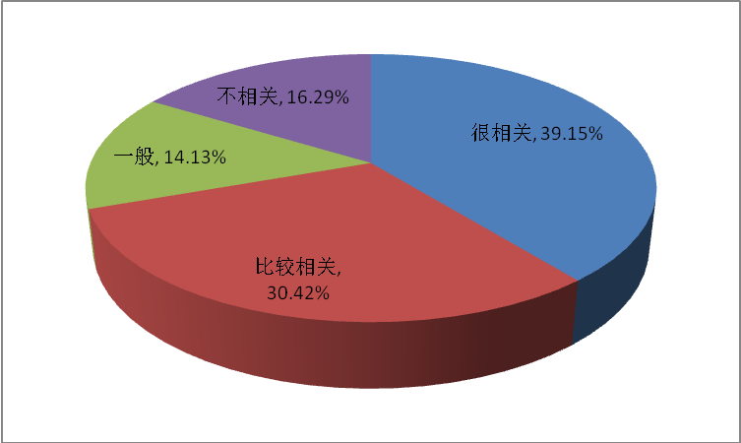
图2-2 2016届本科毕业生就职岗位的专业相关度

三、就业满意度分析
对2016届本科毕业生就业的工作满意度的调查显示，对工作总体满意度为48.60%（含很满意、满意），有43.47%的毕业生认为一般。如下图：

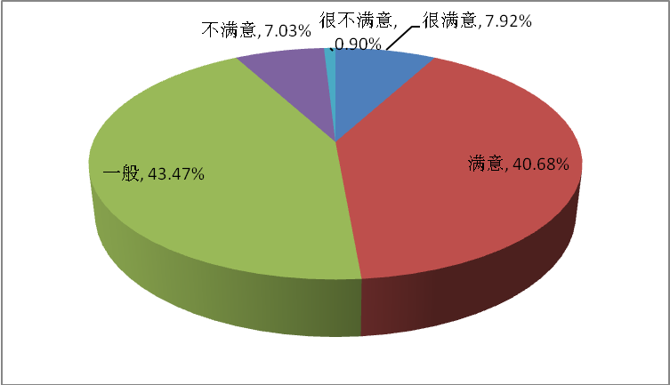
图2-3 2016届本科毕业生工作的满意情况

四、入职适应情况分析
对2016届本科毕业生入职适应情况（含实习期）的调查显示，绝大多是能在三个月内适应工作岗位。其中，一个月就适应岗位的占比为47.61%。如下图示：
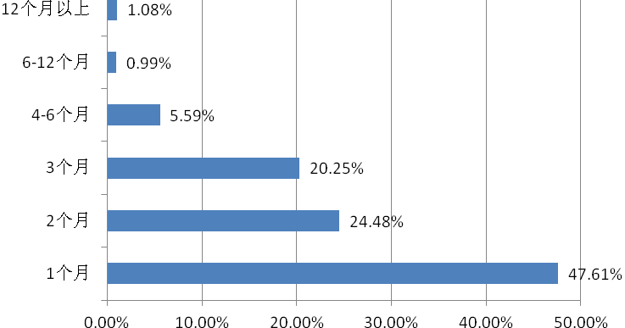
图2-4 2016届本科毕业生入职适应情况分析

第三章 就业指导与服务工作满意度

一、就业指导工作的满意度

对2016届本科毕业生学校就业指导工作的满意度调查，课题组从 “辅导员在就业指导中的作用及效果”、“就业指导教师的专业素质” 、“学校对就业指导工作的重视” 、“职业发展与就业指导课讲授效果”、“学校就业培训及讲座开展情况”、“学校就业咨询和就业指导的效果”等 六个方面进行了调查。总体满意度为95.92%。其中，对“职业发展与就业指导课讲授效果”满意度最高为96.35%。如下表示：
 | 很满意 | 满意 | 一般 | 不满意 | 很不满意 | 满意度
辅导员在就业指导中的作用及效果 | 38.83% | 34.82% | 21.26% | 2.72% | 2.37% | 94.91%
就业指导教师的专业素质 | 36.56% | 41.28% | 19.58% | 1.43% | 1.15% | 97.42%
学校对就业指导工作的重视 | 36.98% | 38.97% | 20.29% | 2.49% | 1.27% | 96.24%
职业发展与就业指导课讲授效果 | 34.02% | 38.51% | 23.82% | 2.31% | 1.34% | 96.35%
学校就业培训及讲座开展情况 | 31.02% | 35.37% | 28.89% | 3.33% | 1.39% | 95.28%
学校就业咨询和就业指导的效果 | 30.79% | 36.15% | 28.38% | 3.02% | 1.66% | 95.32%
总体平均 | 34.70% | 37.52% | 23.7% | 2.55% | 1.53% | 95.92%
表3-1 对学校就业指导工作满意度调查
（备注：表中的满意度是该行前三项的总和的数值，总体平均为该纵列的平均值。）

（一）辅导员在就业指导中所起作用及效果调查
2016届本科毕业生对辅导员（班主任）在就业指导中所起作用及效果调查显示，总体满意度为73.65%（含很满意、满意、一般）。如下图：
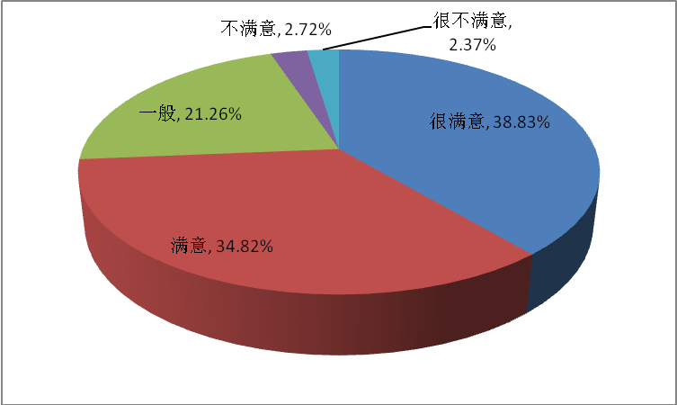
图3-1 辅导员就业指导作用的满意度

（二）就业指导教师的专业度调查
2016届本科毕业生对就业指导教师的专业情况调查显示，总体满意度为97.42%（含很满意、满意、一般）。如下图：
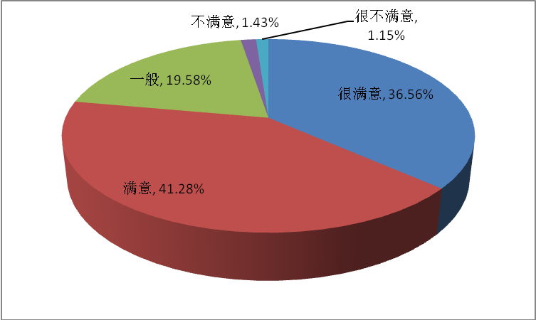
图3-2 就业指导教师的专业满意度

（三）对学校就业指导工作的重视情况调查
2016届本科毕业生对学校就业指导工作重视情况调查显示，总体满意度为96.24%（含很满意、满意、一般）。如下图：
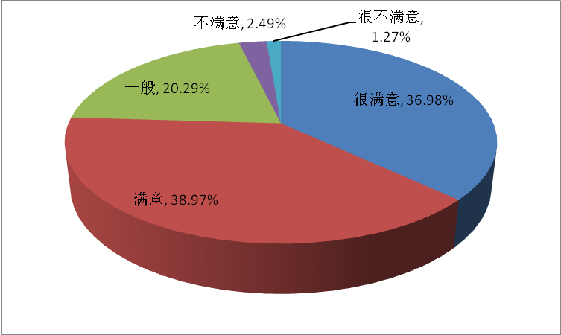
图3-3 对学校就业指导工作的满意度

（四）职业发展与就业指导课讲授效果调查
对学校职业发展与就业指导课程讲授效果调查显示，2016届本科毕业生总体满意度为96.35%（含很满意、满意、一般）。如下图：
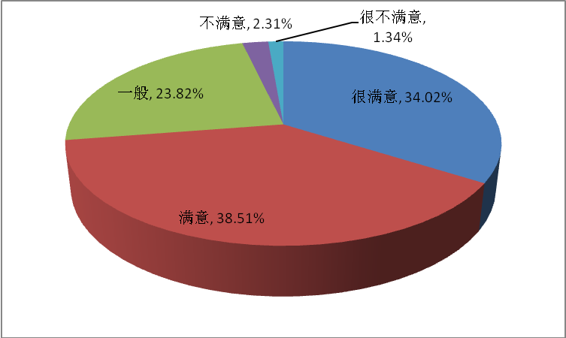
图3-4 对职业发展和就业课程的满意度

（五）学校就业培训及讲座开展满意度调查
对学校就业培训及讲座开展情况满意度调查显示，2016届本科毕业生总体满意度为95.28%（含很满意、满意、一般）。如下图：
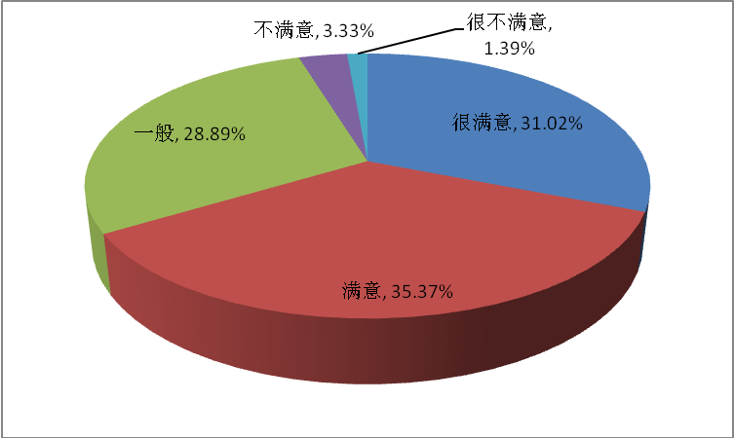
图3-5 对学校就业培训及讲座的满意度

（六）就业咨询和指导效果的调查
对学校就业咨询和指导工作效果的调查显示，2016届本科毕业生总体满意度为95.32%（含很满意、满意、一般）。如下图：
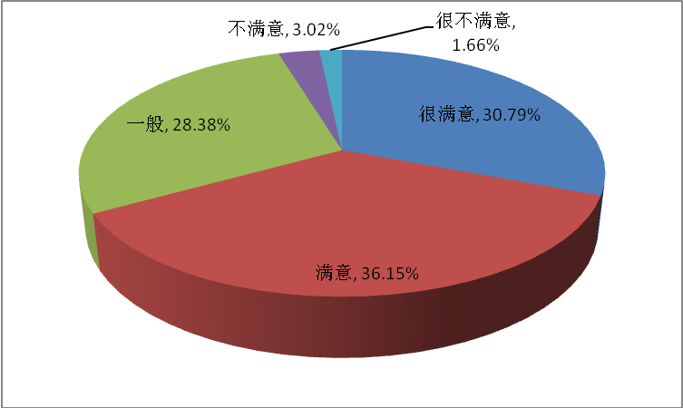
图3-6 对学校就业咨询和指导效果的满意度

二、就业服务工作的满意度
对2016届本科毕业生学校就业服务工作的满意度调查，课题组从 “学校的就业政策宣传”、“ 学校提供的就业指导和服务场地设施” 、“工作人员服务态度和效率” 、“学校开展招聘活动情况”、“ 学校就业网站提供的就业需求信息”、“ 企业精英（优秀毕业生）进校园讲座效果”、 “就业帮扶政策和措施”、“开展的创新创业教育情况”、“ 校内外创业实践基地和开展创业实践活动”、“ 创业扶持政策与扶持资金效果”、 “就业创业大赛效果”等 十一个方面进行了调查。总体满意度为96.72%。其中，对“学校开展招聘活动情况”满意度最高为97.69%。如下表示：
 | 很满意 | 满意 | 一般 | 不满意 | 很不满意 | 满意度
学校的就业政策宣传 | 36.19% | 39.48% | 21.49% | 2.08% | 0.76% | 97.16%
学校就业指导和服务场地设施 | 37.07% | 40.03% | 20.17% | 1.89% | 0.84% | 97.27%
工作人员服务态度和效率 | 35.87% | 40.54% | 20.76% | 1.95% | 0.88% | 97.17%
学校开展招聘活动情况 | 42.62% | 40.31% | 14.76% | 1.57% | 0.74% | 97.69%
学校就业网站提供的就业需求信息 | 39.75% | 40.45% | 17.38% | 1.63% | 0.79% | 97.58%
企业精英进校园讲座效果 | 31.99% | 34.72% | 28.58% | 3.69% | 1.02% | 95.29%
就业帮扶政策和措施 | 33.42% | 36.93% | 25.79% | 2.68% | 1.18% | 96.14%
开展的创新创业教育情况 | 33.10% | 36.52% | 27.18% | 2.09% | 1.11% | 96.80%
校内外创业实践基地创业实践活动 | 34.39% | 35.22% | 26.32% | 2.82% | 1.25% | 95.93%
创业扶持政策与扶持资金效果 | 33.84% | 35.46% | 26.91% | 2.58% | 1.21% | 96.21%
就业创业大赛效果 | 33.28% | 36.80% | 26.68% | 2.27% | 0.97% | 96.76%
总体平均 | 35.59% | 37.86% | 23.27% | 2.31% | 0.97% | 96.72%
表3-2 对学校就业服务工作满意度调查
（备注：表中的满意度是该行前三项的总和的数值，总体平均为该纵列的平均值。）

（一）学校的就业政策宣传效果调查
对学校的就业政策宣传效果所起作用及效果调查显示，2016届本科毕业生总体满意度为97.16%（含很满意、满意、一般）。如下图：
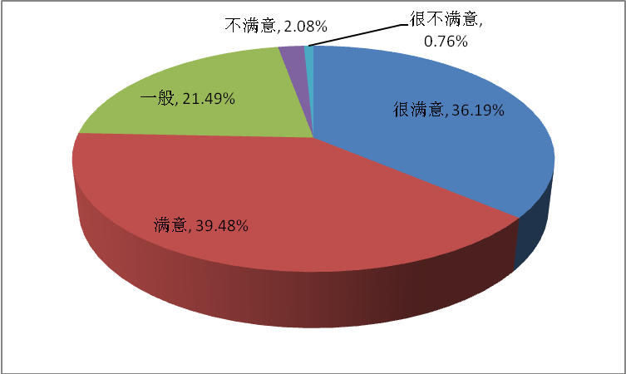
图3-7 对学校就业政策宣传效果的满意度

（二）学校提供的就业服务场地设施调查
对学校提供的就业指导和服务场地设施所起的作用满意度调查显示，2016届本科毕业生总体满意度为 97.27 %（含很满意、满意、一般）。如下图：
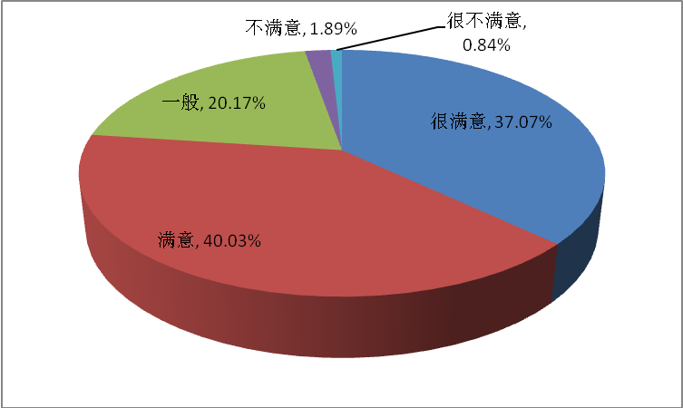
图3-8 对学校提供的就业服务场地设施的满意度

（三）工作人员服务态度和效率调查
对工作人员服务态度和效率调查显示，2016届本科毕业生总体满意度为 97.17%（含很满意、满意、一般）。如下图：
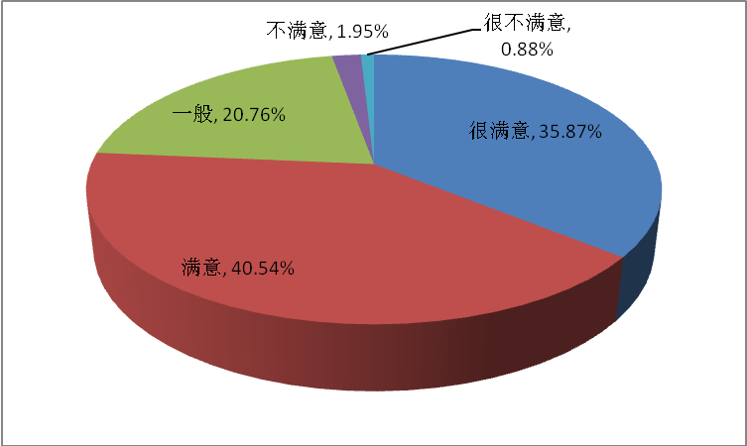
图3-9 对工作人员服务态度和效率的满意度

（四）学校开展招聘活动的情况调查
对学校开展招聘活动的作用及效果调查显示，2016届本科毕业生总体满意度为 97.69%（含很满意、满意、一般）。如下图：
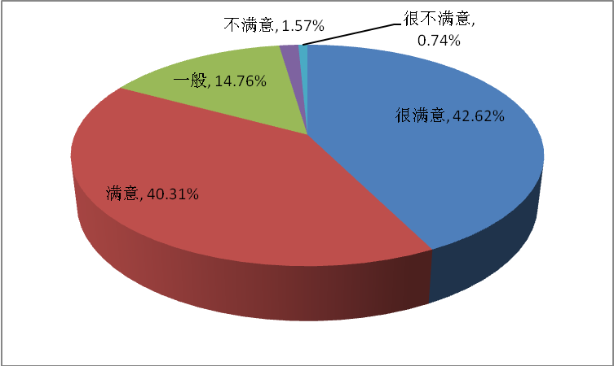
图3-10 对学校开展招聘活动的满意度

（五）学校网站提供的就业需求信息调查
对学校就业网站提供的就业需求信息所起作用及效果调查显示，2016届本科毕业生总体满意度为97.58 %（含很满意、满意、一般）。如下图：
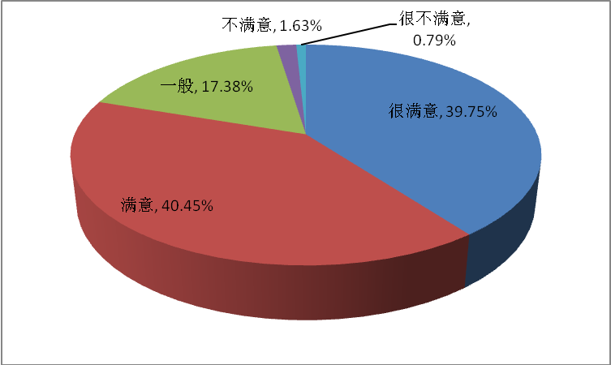
图3-11 对学校就业网站提供的就业需求信息的满意度

（六）企业进校园讲座效果调查
对企业精英（优秀毕业生）进校园讲座所起作用及效果调查显示，2016届本科毕业生总体满意度为95.29 %（含很满意、满意、一般）。如下图：
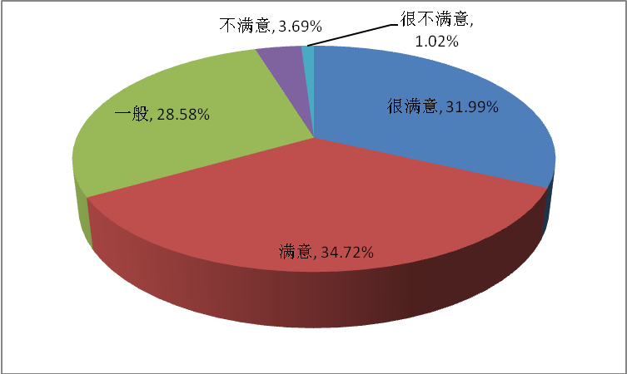
图3-12 对企业进校园讲座的满意度

（七）就业帮扶政策和措施效果调查
对就业帮扶政策和措施所起作用及效果调查显示，2016届本科毕业生总体满意度为 96.14 %（含很满意、满意、一般）。如下图：
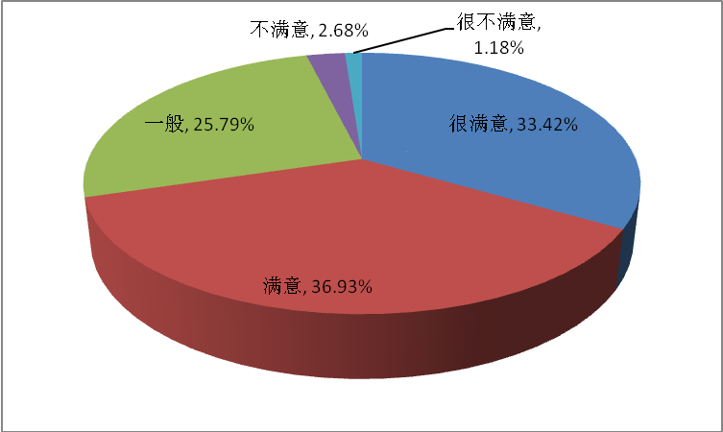
图3-13 对就业帮扶政策和措施的满意度

（八）开展创新创业教育情况及效果调查
对学校开展的创新创业教育情况所起作用及效果调查显示，2016届本科毕业生总体满意度为96.80%（含很满意、满意、一般）。如下图：
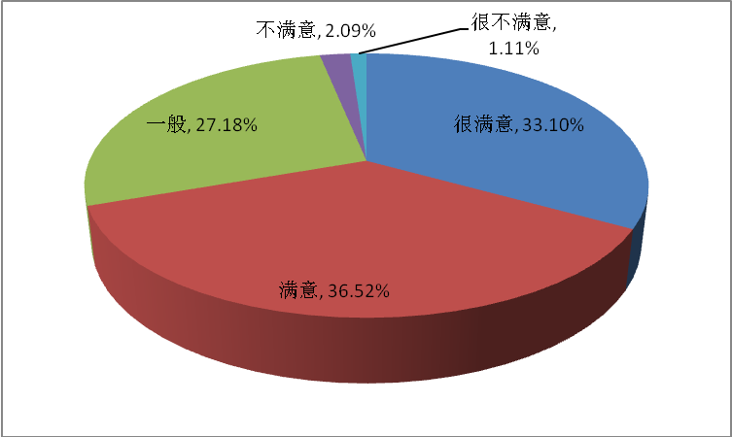
图3-14 对学校开展创新创业教育的满意度

（九）校内外创业实践基地和开展创业实践活动效果调查
对校内外创业实践基地和开展创业实践活动所起作用及效果调查显示，2016届本科毕业生总体满意度为 95.93%（含很满意、满意、一般）。如下图：
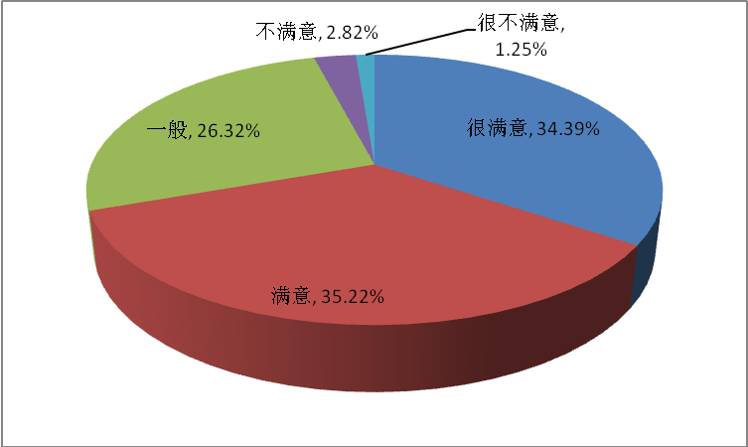
图3-15 对校内外创业实践基地和开展创业实践活动的满意度

（十）创业扶持政策与扶持资金效果调查
对创业扶持政策与扶持资金所起作用及效果调查显示，2016届本科毕业生总体满意度为96.21%（含很满意、满意、一般）。如下图：
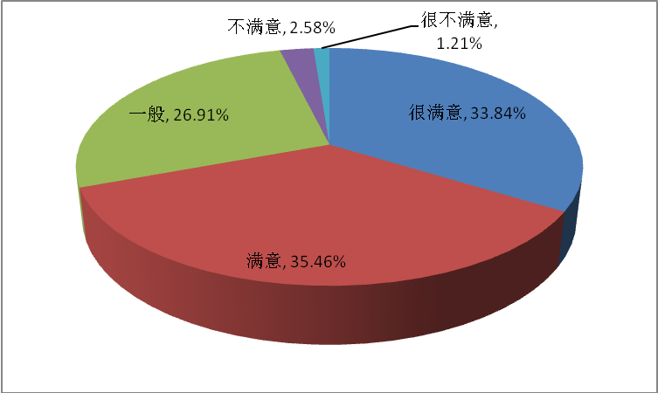
图3-16 对创业扶持政策与扶持资金的满意度

（十一）就业创业大赛效果调查
对就业创业大赛所起作用及效果调查显示，2016届本科毕业生总体满意度为96.76 %（含很满意、满意、一般）。如下图：
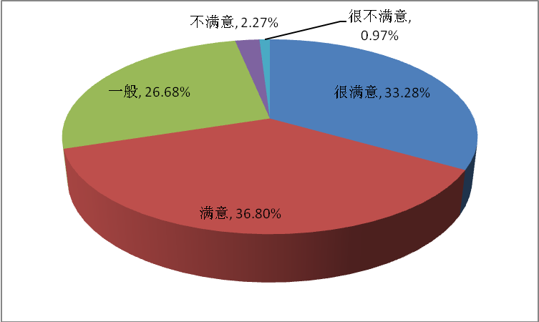
图3-17 对就业创业大赛的满意度

第四章 对学校教育教学的反馈

一、人才培养过程及条件

（一）学校专业设置的满意度调查
对母校专业设置的满意度调查显示，2016届本科毕业生总体满意度为97.27%（含很满意、满意、一般）。如下图：
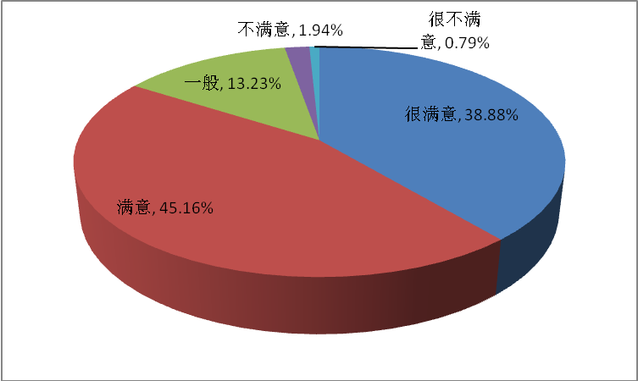
图4-1 对专业设置的满意度

（二）学校课程设置和教学内容的满意度调查
对母校课程设置和教学内容的满意度调查显示，2016届本科毕业生总体满意度为96.98 %（含很满意、满意、一般）。如下图：
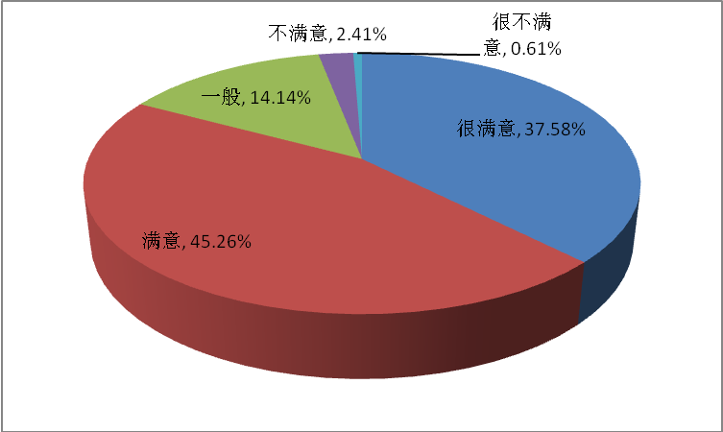
图4-2 对课程设置和教学内容的满意度

（三）学校教师教学水平的满意度调查
对学校教师教学水平的满意度调查显示，2016届本科毕业生总体满意度为 98.61%（含很满意、满意、一般）。如下图：
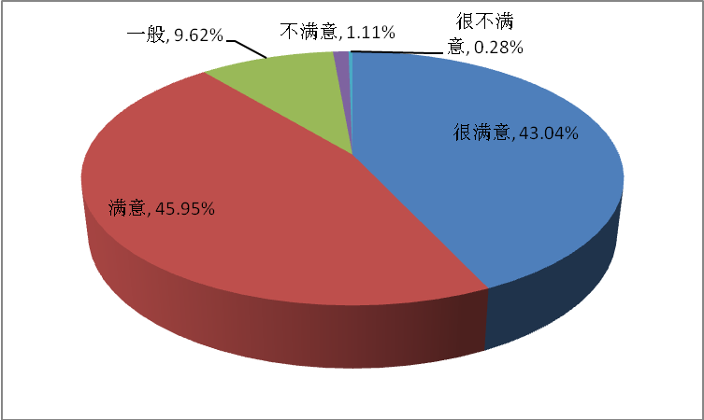
图4-3 对教师教学水平的满意度

（四）学校实践教学满意度的调查
对学校实践教学（含实训、实习、设计、论文、创作制作、竞赛等）满意度的调查显示，2016届本科毕业生总体满意度为96.66%（含很满意、满意、一般）。如下图：
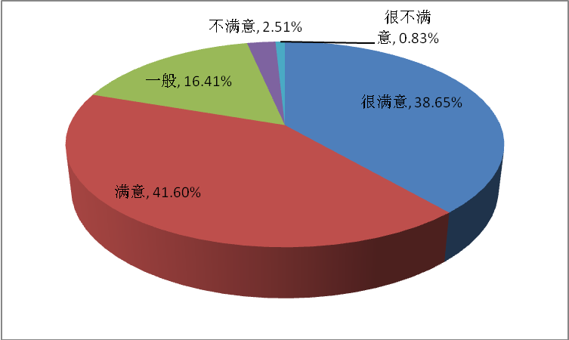
图4-4 对实践教学的满意度

（五）学校教学条件满意度的调查
对学校教学条件满意度调查显示，2016届本科毕业生总体满意度为98.14%（含很满意、满意、一般）。如下图：
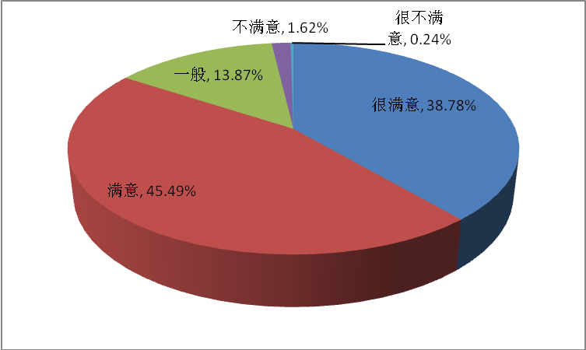
图4-5 对母校教学条件的满意度

（六）学校社团活动满意度的调查
对学校社团活动满意度的调查显示，2016届本科毕业生总体满意度为97.27%（含很满意、满意、一般）。如下图：
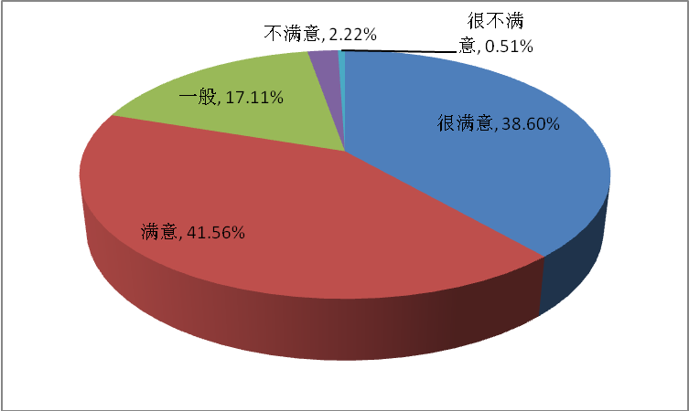
图4-6 对母校社团活动的满意度

（七）学校文化建设满意度的调查
对学校文化建设满意度的调查显示，2016届本科毕业生总体满意度为 98.65%（含很满意、满意、一般）。如下图：
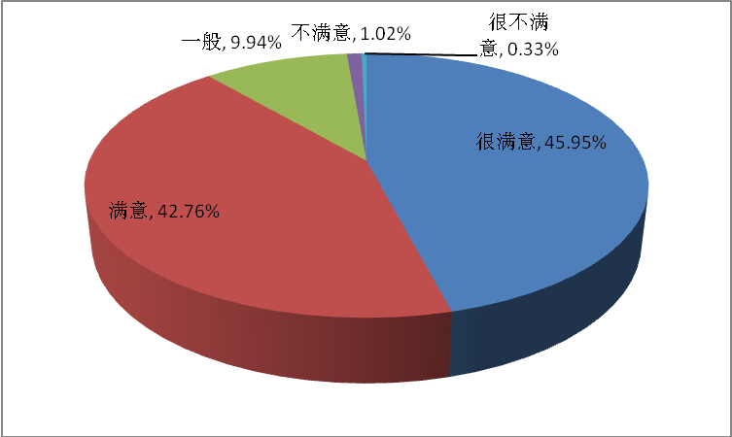
图4-7 对母校文化建设的满意度

二、人才培养结果

（一）对所学基础知识的调查
课题组从“课程安排的合理性”、“课程内容的实用性”、“课程内容的新颖性”、“理论联系实际”等四个方面，对2016届本科毕业生在母校所学到基础知识情况开展调查，进行1-5级打分，分数越高，代表该方面程度越高，越认可此项工作。
对2016届本科毕业生在学校所学的基础知识课程安排（内容量、时间等）的合理性调查显示，3分以上（含3分）占比97.83%。如下图：
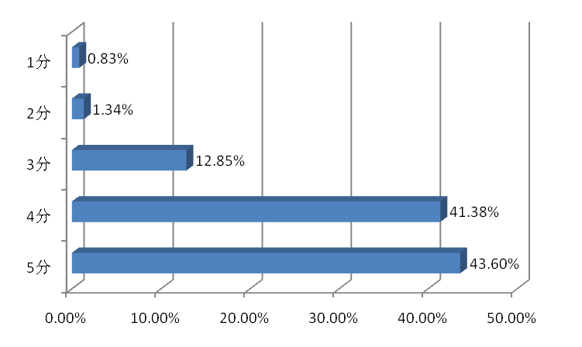
图4-8 对基础知识课程安排的评价
对2016届本科毕业生在学校所学的基础知识的内容实用性的调查显示，3分以上（含3分）占比95.14%。如下图：
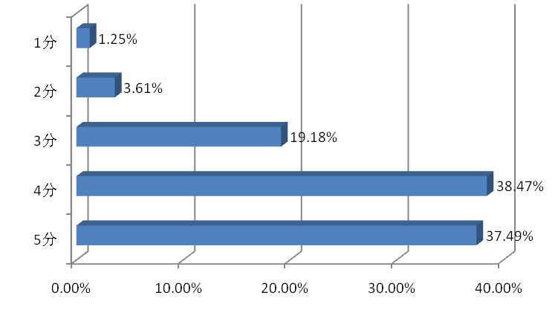
图4-9 对基础知识内容实用性的评价
对2016届本科毕业生在学校所学的基础知识的内容新颖性调查显示，3分以上（含3分）占比94.77%。如下图：
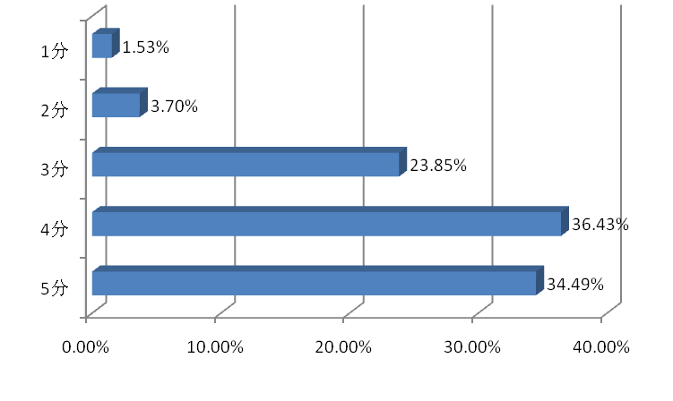
图4-10 对基础知识内容新颖性的评价
对2016届本科毕业生在学校所学的基础知识的理论联系实际调查显示，3分以上（含3分）占比93.86%。如下图：
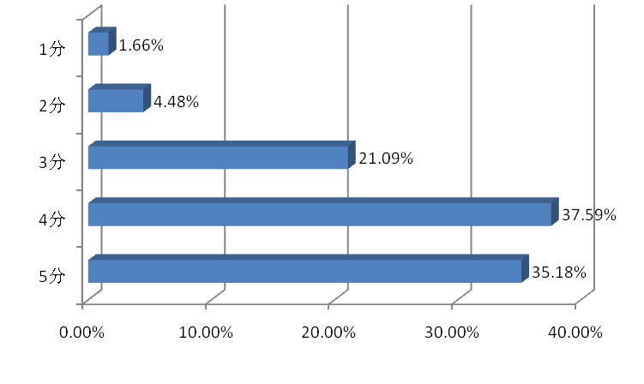
图4-11 对基础知识的理论联系实际的评价

（二）对所学专业知识的调查
2016届本科毕业生对在母校所学的专业知识，从“课程安排的合理性”、“课程内容的实用性”、“课程内容的新颖性”、“理论联系实际”等四个方面接受了调查，并进行1-5级打分，分数越高，代表该方面程度越高，越认可此项工作。
对2016届本科毕业生在学校所学的专业知识课程安排（内容量、时间等）合理性的调查显示，3分以上（含3分）占比 96.39 %。如下图：
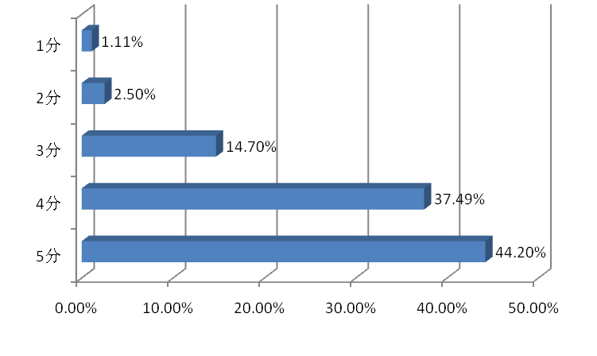
图4-12 对专业知识课程安排的评价
对2016届本科毕业生在学校所学专业知识的内容实用性调查显示，3分以上（含3分）占比95.79 %。如下图：
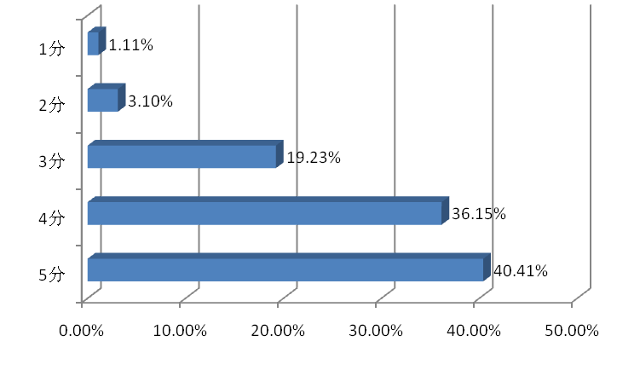
图4-13 对专业知识内容实用性的评价
对 2016届本科毕业生在学校所学专业知识的课程内容新颖性调查显示，3分以上（含3分）占比95.24 %。如下图：
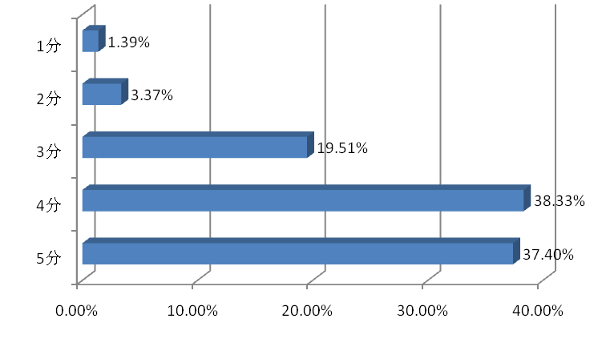
图4-14对专业知识课程内容新颖性的评价
对2016届本科毕业生在学校所学专业知识的理论联系实际调查显示，3分以上（含3分）占比95.61 %。如下图：
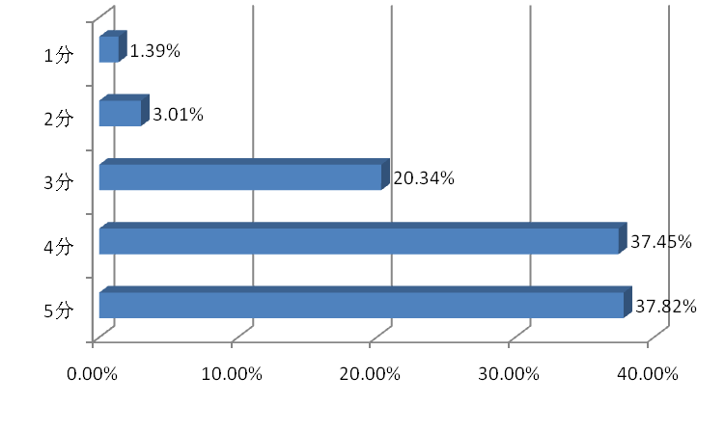
图4-15 对专业知识的理论联系实际的评价

（三）对跨学科知识的调查
2016届本科毕业生对在母校所学的跨学科知识，从“课程安排的合理性”、“课程内容的实用性”、“课程内容的新颖性”、“理论联系实际”等四个方面接受了调查，并进行1-5级打分，分数越高，代表该方面程度越高，越认可此项工作。
对2016届本科毕业生在学校所学跨学科专业知识课程安排（内容量、时间等）的合理性调查显示，3分以上（含3分）占比95.24%。如下图：
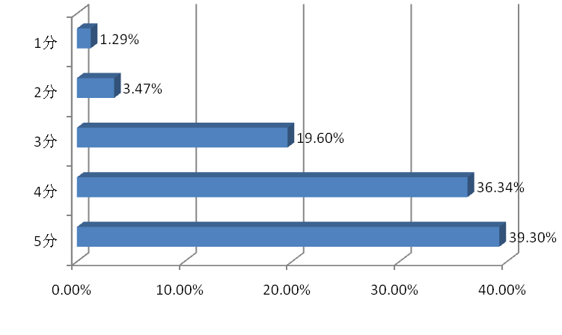
图4-16对跨学科专业知识课程安排的评价
对2016届本科毕业生在学校所学跨学科专业知识的内容实用性调查显示，3分以上（含3分）占比95.28%。如下图：
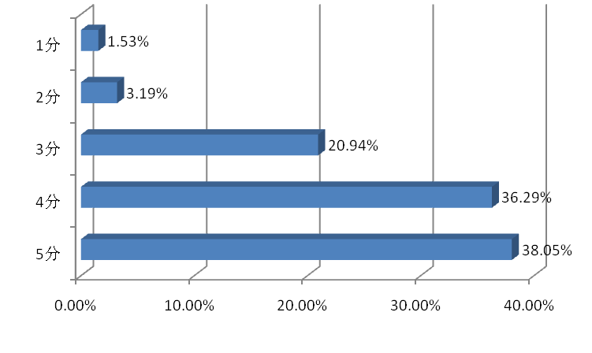
图4-17 对跨学科专业知识内容实用性的评价
对2016届本科毕业生在学校所学跨学科专业知识的课程内容新颖性调查显示，3分以上（含3分）占比95.32%。如下图：
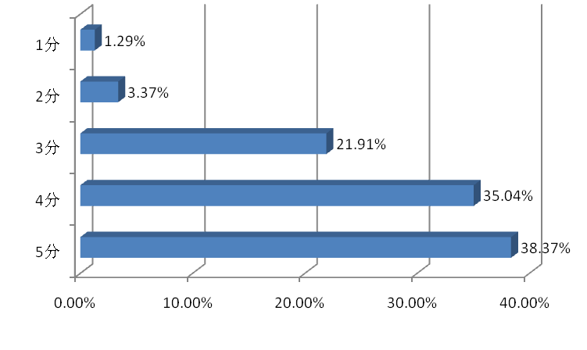
图4-18对跨学科专业知识课程内容新颖性的评价
对2016届本科毕业生在学校所学跨学科专业知识的理论联系实际调查显示，3分以上（含3分）占比94.96%。如下图：
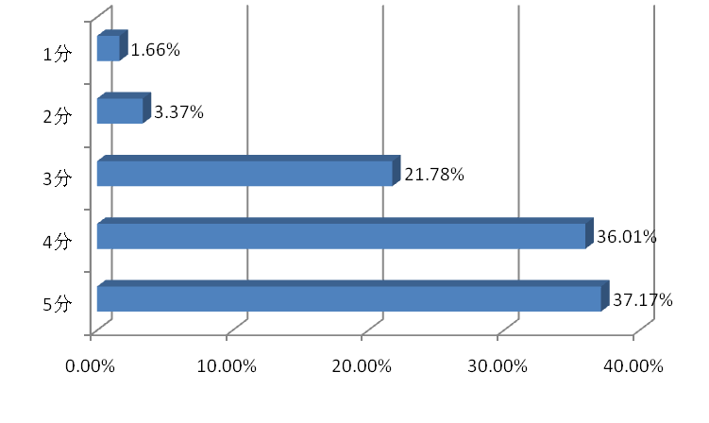
图4-19 对跨学科专业知识的理论联系实际的评价

（四）对母校培养能力和素质的调查
课题组从 “在校期间获得的证书情况”、“在校期间自身素质的提升”、“母校毕业生能力培养与实际工作存在的差距” 等三个维度，对2016届本科毕业生对在母校所培养的能力和素质的进行了多项选择的调查。
对2016届本科毕业生在校期间获得的证书情况的调查中，最受大学生认可的证书，居前三位的是：普通话证书占比71.78%、英语四级证书占比60.01%、计算机等级证书44.23%。如下图：
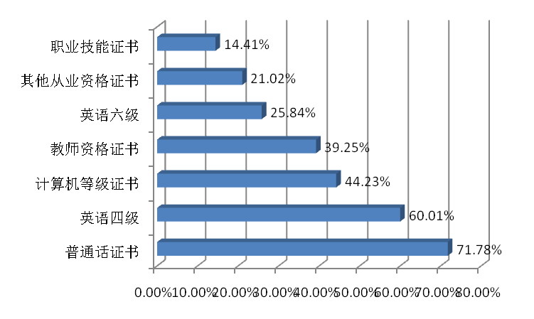图4-20 对在校期间获取证书的分析
对2016届本科毕业生在校期间自身素质提升的调查中，大学生认为提升最大的素质，居前三位的是：责任感占比59.41%、团队合作占比57.15%、积极向上55.89%。如下图：
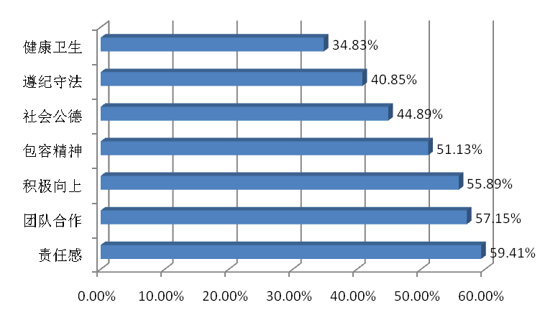
图4-21 对在校期间自身素质提升的分析
2016届本科毕业生认为母校毕业生能力培养与实际工作需要存在的差距的主要方面有：一是创新能力占比36.24%、其次是实践能力占比33.98%和专业能力占比25.55%。如下图:
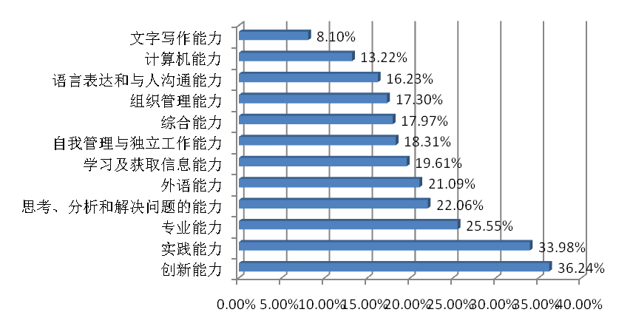
图4-22 学校培养与实际工作需要差距的调查

第五章 升学情况分析
在接受调查的2693名本科毕业生中，待就业人数为215人。其中，“准备国内升学” 的毕业生有111名，占51.63%，加上已经升学的155名毕业生，共计266名。调研组对这266名升学和拟升学的学生进行了升学的原因和升学单位的分析。

一、升学的原因
在这266名受调查的本科毕业生中，有123名毕业生是为了提高学历，占比为46.24%，有69名毕业生是提升综合能力，占比25.94%，有48名毕业生是对专业感兴趣，占比18.05%。如下图：
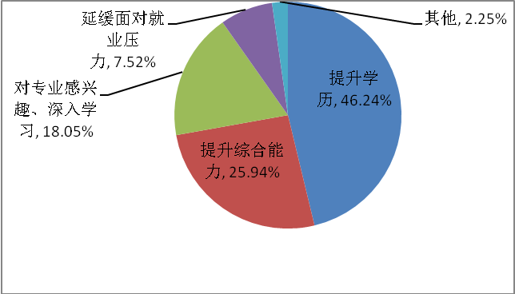
图5-1 2016届本科毕业生升学原因分析

二、升学的单位
在这266名受调查的本科毕业生中，有181名毕业生是报考“985”、“211”院校，占比为68.05%，有56名毕业生是报考其他一本院校，占比21.05%。如下图：
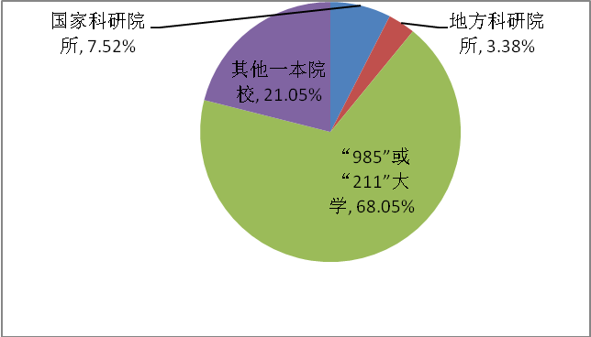
图5-2 2016届本科毕业生升学单位分析

第六章 出国、出境情况分析
在接受调查的2693名本科毕业生中，出国（出境）人员为3名。调研组对这3名学生进行了出国（出境）原因和选择地区的调查分析。

一、出国（出境）原因
在这3名受调查的本科毕业生中，都认为出国（出境）是为了更先进的教学和科研水平，更好的教育条件，占比100%。如下图：
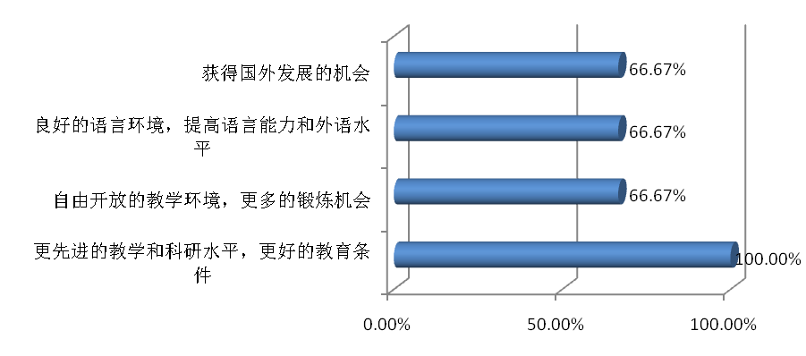
图6-1 2016届本科毕业生出国（出境）原因分析

二、出国（出境）地区选择
在这3名受调查的本科毕业生中，有100%的毕业生愿意选择美国、日本和欧洲。如下图：
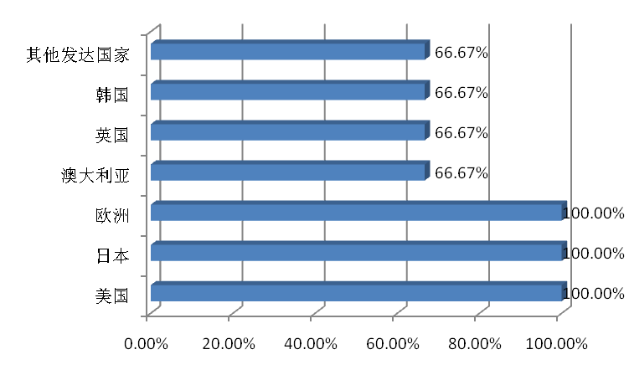
图6-2 2016届本科毕业生出国（出境）地区分析

第七章 对母校的建议

一、对母校就业指导的建议
在受调查的2016届本科毕业生中，有1328名毕业生都认为要加强分学院、分专业学生职业生涯教育及实践活动，占比61.4%。有1274名毕业生认为要介绍专业就业方向、职位需求情况，占比58.90%。毕业生对母校就业指导的建议，如下图：
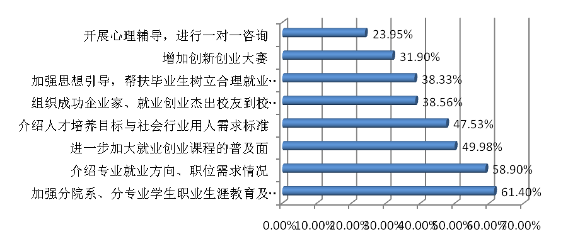
图7-1 2016届本科毕业生对母校就业指导的建议

二、对母校就业服务的建议
在受调查的2016届本科毕业生中，有1405名毕业生认为尽多开展学校招聘活动，更多搜集和整理用人单位需求信息，占比64.96%。有1178名毕业生认为丰富学校就业网站提供的就业需求信息，占比54.64%。毕业生对母校就业服务的建议，如下图：
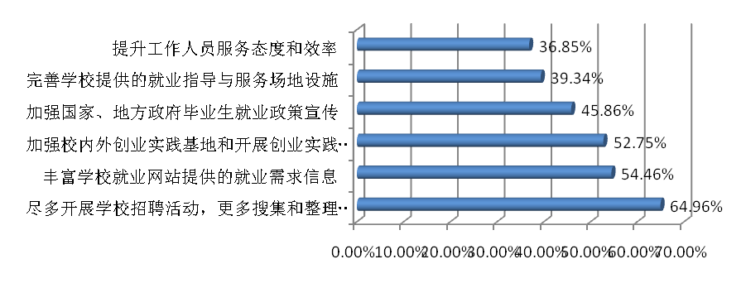
图7-2 2016届本科毕业生对母校就业服务的建议

三、对母校教育教学工作的建议
在受调查的2016届本科毕业生中，有1339名毕业生认为要加强实践教学，占比61.90%。有1070名毕业生认为要完善专业设置，占比49.47%。毕业生对母校教育教学工作的建议，如下图：
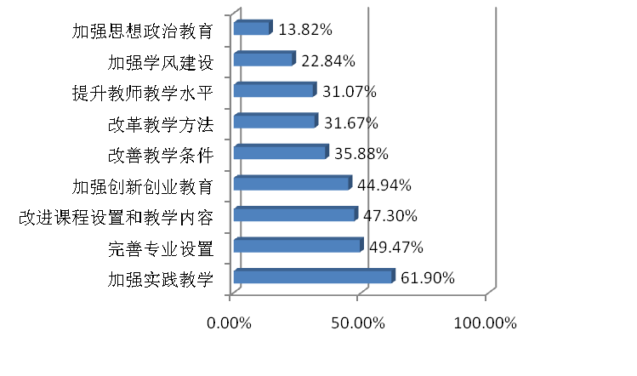
图7-3 2016届本科毕业生对母校教育教学工作的建议

四、最具吸引力的专业
2016届本科毕业生认为最有吸引力的专业前十个是:计算机网络技术、软件技术、涉外旅游、动漫设计与制作、会计学、心理学、计算机多媒体技术、人力资源管理、翻译和英语，如下图：
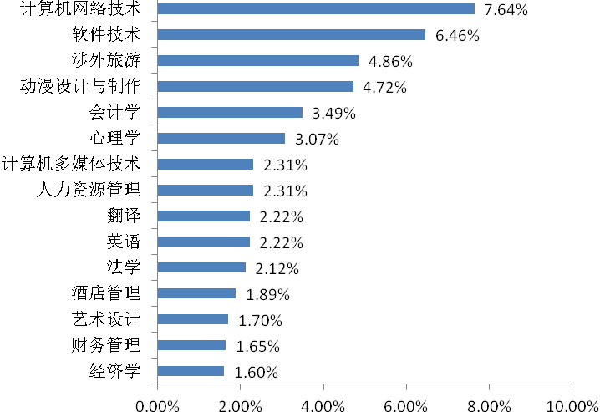
图7-4 2016届本科毕业生认为最有吸引力的专业

第八章 就业创业工作主要特点

一、加强就业指导服务工作内涵建设

（一）提高工作认识，完善工作机制
1.把提高认识作为促进就业创业工作的先导。大学生就业问题关系到国计民生，关系到大学生的切身利益。毕业生就业率、就业质量和就业层次会直接影响到我校的社会声誉和地位，影响到招生，进而关系到学校的生存和发展。站在学校可持续发展的战略高度，统一思想，进一步提高认识，明确就业创业工作地位，营造全员化就业创业工作氛围。
2.完善就业创业工作机制，认真实施就业创业工作 “一把手”工程。充分发挥校、院两级就业工作领导小组的作用和功能，调动学院的主动性和创造性，贯彻落实《河南师范大学关于2016届毕业生就业工作的安排意见》等文件精神，切实推进就业工作制度化、规范化。
3.完善就业状况评价反馈机制。引入第三方评价机构学校毕业生就业质量进行多维度调研分析，全面客观撰写就业质量年度报告，为准确掌握毕业生就业状况，切实保障学校就业创业工作顺利提供决策依据。
4.促进“全程化”职业发展教育体系建设。积极促进创业课程建设，推动开设《创业指导》选修课程，完善职业发展教育体系，锻炼培养就业创业师资队伍，提高就业创业指导课程的普及性、针对性和实效性。

（二）完善就业指导与服务
1.加强毕业生就业观念教育。引导毕业生适应市场经济需要、转变就业观念显得十分重要。加强宣传教育工作, 选派工作人员深入部分学院开展就业形势专题教育讲座，积极组织开展毕业生思想教育，帮助毕业生掌握就业政策，引导毕业生树立正确的就业观，帮助毕业生合理调整就业期望，规划职业生涯，把个人梦想融入“中国梦”的伟大实践。9月承办教育部“播种希望与未来——乡村特岗教师巡回报告团”巡讲活动，5位优秀特岗教师代表通过讲述自身经历，表现出的扎根基层地区，投身基础教育，无私奉献、甘为人梯的高尚品格对当代大学生人格塑造和职业选择将起到良好的教育和引导作用。积极鼓励毕业生参加“西部计划”“三支一扶”“大学生应征入伍”等基层项目，支持大学生到基层锻炼，圆满完成省委组织部部署的援疆任务。“2016年河南省农村特岗教师”项目我校毕业生报名审核通过考生2376人，在河南省名列前茅。
2.推行“分类型指导、分阶段指导、个性化指导”相结合的就业指导模式。在加强就业观念教育的基础上，引导学生树立正确的择业观成为就业指导的重点。针对不同类别毕业生的就业需求，积极举办公务员、事业单位、招教考试招录备考讲座，国家中小学教师资格考试备考公益培训，简历制作、面试技巧培训等对毕业生进行分类指导。通过针对大一新生进行职业规划测评，针对大二大三学生举办模拟招聘会，对毕业生举办就业座谈会、经验交流会、职场体验大赛等一系列活动进行分阶段指导。通过各学院大学生职业发展咨询室，开展个体化咨询，为学生提供个性化指导。学校编辑出版了第17、18、19期《就业创业指导报》，修订《河南师范大学就业指导服务手册》，为同学们求职、考研、创业提供更为具体和个性化的指导。
3.关注学生需求，真情服务师生，提供优质就业服务。为满足应、往届毕业生办理就业手续的需要，无论是炎炎夏日还是冬日严寒，学校工作人员都坚守在工作岗位上，每年往返郑州新乡两地数十次，为毕业生及时就业提供真情服务。在日常毕业生协议书的发放和管理（补办、更换、改签），就业报到证的办理、补办、改签中耐心细致，关注毕业生需求，强化服务意识，树立良好窗口单位形象，受到了师生、学生家长和用人单位的一致好评。
4.表彰先进，帮扶困难群体，提供精准化服务。表彰237名省级优秀毕业生，通过先进事迹的宣传，充分发挥就业先进典型示范带动作用；帮扶就业困难毕业生，建立家庭困难、残疾等各类困难毕业生档案526份，发放城镇最低生活保障家庭毕业生的求职补贴51.3万元；针对少数民族毕业生，开设“新疆籍毕业生就业创业信息平台”，积极做好新疆用人单位信息推送及少数民族毕业生就业推荐工作。针对离校未就业毕业生，开展未就业毕业生统计工作，学生毕业后继续推送就业信息和发送短信，努力使毕业生持续感受到学校关爱，“离校不离心，服务不断线”。
5.做好在校学生2016年下半年申请中小学教师资格考试笔试及面试报名工作，圆满完成4千余名大学生的报名工作。

二、构建大学生创业指导服务体系

（一）重视队伍建设，提升业务水平
就业创业工作的重要性、复杂性，需要具有高度专业化和职业化的就业创业工作队伍的支撑。为进一步提高就业创业指导人员业务水平，完善就业创业师资队伍培训体系，学校大力开展就业创业工作队伍培训活动，本年度选派部分学院副书记、团委书记、毕业班辅导员就业创业工作人员参加高校创业指导师和全省就业工作培训。为进一步提升我校就业创业指导工作人员的理论素养，加强就业创业工作研究，我学校积极组织本年度河南省大中专院校就业创业课题的申报、结项及优秀论文评选工作，共立项课题5项，结项6项，获奖5项，其中一等奖3项。

（二）加强工作交流，拓宽工作视野
为进一步提高学校就业创业工作水平，尤其是更好地开展大学生创业工作，学校赴安阳工学院、安阳师范学院、黄淮学院、河南牧业经济学院、华北水利水电大学、云南师范大学等省内外院校考察交流创业工作，观摩学习工作思路和方法、开拓就业市场的成功经验、创业孵化与创业扶持方面的优秀做法、就业创业工作先进制度等，寻求适应新形势的工作切入点。积极加强同省教育厅、省就业中心、省就业创业促进会等部门的沟通，争取政策扶持和纵向指导，积极推动工作进一步发展。同新乡市人社局、新乡市创业中心、牧野区政府、新乡市校企合作研究会等单位保持经常性的联系与沟通，积极争取创业孵化园建设支持，寻找创业工作的突破点。

（三）加强创业教育和培训，培养学生创业意识
开展创业教育和培训是培育大学生创新精神、提高大学生创业能力、激发大学生创造力的重要手段。我校积极贯彻国家和我省有关要求，积极发布创业相关政策，邀请创业成功人士、企业家举办创业讲座，为创业大学生提供政策咨询、项目开发等服务。主动联系新乡市人力资源与社会保障局举办我校GYB（产生你的企业想法）培训班，培训学员98人。今年暑期举办了“互联网+”创业项目为期一周的集中培训，培训项目18项。通过培训，大学生的创业意识大大加强，创业热情进一步提高，全年各类创业比赛和项目评选共参加60项，较往年有了较大增长。

（四）举办各类创业大赛，培育大学生创业项目
把创业大赛作为营造学校良好创业氛围，提高大学生创新精神、创业意识和创业能力的常项工作。通过大赛激发更多的大学生制作创业计划，进行创业尝试，为其真正走上创业道路奠定基础。
7月举办第二届“互联网+”大学生创新创业大赛。“基于Wi-Fi室内定位的大型商场智能导航导购系统”等三个团队获得一等奖，“‘互联网+’中原汉文化符号文化创意产业”等六个团队获得二等奖，“厚德印象师大文化用品网站”等九个团队获得三等奖。法学院、生命科学学院等八个学院获得优秀组织奖。
10月-11月，举办了河南师范大学第三届创业大赛。“CRC医药科技责任有限公司”获得一等奖，“新乡市归源有限公司”等两个团队获得二等奖，“全安食品质量安全检测中心”等三个团队获得三等奖，“城乡交互游微信营销O2O推广”等四个团队获得优秀奖。李伟、张鑫等十位老师获得优秀指导教师奖，商学院、化学化工学院等八个学院获得优秀组织奖。
各种创业大赛的举办对培育大学生创业项目，进一步构筑以知识拓展为基础、以科技创新为主线、以人才培养和成果转化为目标的大学生创新创业体系具有重要意义。

（五）注重创业实践，积极推动创业项目转化
在前期创业培训和创业大赛的基础上，学校组织专家对项目进行遴选，积极推动学生创业项目转化。向省就业中心推荐大学生自主创业专项引导资金扶持5个项目（“新乡市牧野区壹线传媒工作室”“豫见校园文化产品有限公司”“厚德印象—师大文化用品公司”“灵动标本文化有限公司”“‘TONY陶吧’体验店”），其中1个项目顺利通过省教育厅的终审，获得10万元资助。向省教育厅推荐大学生创新创业项目10个项目（“新乡市全安生物科技有限公司”、“河南省高中生涯教育学习实践平台”“河南麦微文化传播公司”“掌上河师大信息服务平台”“UD-掌上班主任”“河南省国韵中药品文化有限公司”“归源重金属污染土壤治理技术公司”“城乡交互游微信营销O2O推广”“中原特色汉文化创意项目”和“爱德阳光社区养老康复连锁经营项目”）。

（六）积极进行创业学院考察论证工作
为了响应国家“大众创业、万众创新”的时代号召，实现“创业带动就业”的长远目标，学校通过实地调研、现场访谈、集体讨论，进行创业学院组织架构、实施方案等顶层设计，规划发展目标和实施步骤，制定选拔机制、学员管理、导师选拔、项目遴选、考核评价等相关配套制度，有步骤、分阶段进行创业学院建设工作，打造创业教育、创业实训、创业孵化等创业服务一体化实践平台。以创业学院为依托，招募各学院有创业意愿的在校生集中训练，进行递进式拔高培养，提高其创业理论水平和实操能力，减少创业的盲目性，帮助创业项目顺利成长，增加项目的存活率，成长前景好的项目可作为省扶持资金项目选拔比赛以及各类创业大赛的储备项目库。

三、大力推进供需精准对接，建立精准推送就业服务机制

（一）高度重视精准就业服务工作
把建立健全精准推送就业服务机制作为创新工作方式的重要体现，明确目标任务，统筹多方资源，加大资金支持和人员保障，调动毕业班辅导员、学院、职能部门和用人单位积极性，主动适应经济社会发展新常态，不断满足毕业生就业创业新需求，进一步提升毕业生就业指导服务质量和水平。

（二）准确掌握供求信息
通过各种渠道广泛收集用人单位岗位需求信息，准确掌握单位性质、工作地点、学历要求、招聘条件等招聘信息，认真审核用人单位资质和招聘信息的真实性、有效性，建立用人单位岗位需求信息数据库。针对2016届毕业生，发布招聘信息1868条，为学生发送短信45万条。向用人单位以信函形式发送邀请函\生源信息5000份，电子邀请函12000份。

（三）建立精准对接服务平台
深入推进就业信息网建设，及时收集、整理、发布供需信息，做到定期维护、适时更新、即时统计。充分利用“互联网+”技术，通过与省毕业生就业信息网的互联互通，充分运用“全国大学生就业信息服务一体化系统”，实现招聘活动联合联动、招聘信息有效共享，建立就业信息精准推送机制。
创新工作载体，更加重视网络传播移动化、信息服务个性化的发展趋势，运用新媒体技术优势，打造更适合毕业生群体特点的供需精准对接服务平台，目前官方微博粉丝数量9194人，在全省同类学校中名列前茅；微博发布校内招聘专场及校外招聘信息和北京、郑州等地大型招聘会信息2135条；微信公众平台目前关注用户3175人，为毕业生与用人单位精准推送符合要求的供需信息，提供政策、指导培训和岗位信息等精准对接服务。

（四）积极发挥就业市场作用
以“服务毕业生、服务用人单位、服务社会”为宗旨，注重市场开拓，精炼市场品牌，大力加强“有形”市场建设；加强就业信息服务，创新信息载体形式，不断完善“无形”市场服务；围绕中原经济区建设、郑州航空港经济综合实验区建设，结合新形势下毕业生就业创业工作的现实需求，提供更多优质高效服务，努力实现“有形”市场和“无形”市场的无缝对接。
1.充分发挥校园就业市场的主渠道和基础性作用，深入挖掘岗位，积极组织多种形式的校园招聘活动，确保招聘活动场次、岗位数量进一步增加，信息质量进一步提高。全年共举办校内专场招聘会170余场，提供岗位20000余个。
2.重点发挥河南毕业生就业市场师范类分市场的骨干示范带动作用。
2月28日，承办“2016年河南--教育部直属师范大学免费师范毕业生双向选择就业专场供需见面会”。河大附中、省实验小学等243所学校提供教师岗位1688个，供需比达1:4。教育部直属师范大学河南籍免费师范毕业生共计400余人，签约及达成初步就业意向300余人，进入双选会现场的还有来自天津师范大学等省内外高校师范类毕业生2000余人。
3月19日，承办“河南省2016届师范类毕业生春季双向选择洽谈会”。全国626家用人单位提供就业岗位14000余个，较2015年增加200余家用人单位和6000多个岗位；吸引了省内外高校1.8万余名毕业生，初步达成就业意向4000余人,人数较同期增加了2000余人，毕业生人数增加了5000余人。
11月19日，承办“河南省2017届师范类毕业生冬季双向选择洽谈会”，来自全国各地的499家用人单位参会，提供就业岗位10424个，吸引了省内外高校的近万名毕业生。
3.举办网络招聘会。积极开发基于互联网技术的新型招聘方式， 5月6日及12月2日成功举办了两次毕业生网络视频双选会，发布并宣传相关信息。
4.积极协调社会资源，组织地区、行业专场招聘会，开展校内专场招聘会，积极发展网络平台，加强外部联系与沟通，拓展毕业生就业渠道。指导和支持水产学院、外国语学院举行农学和外语专场招聘会，协办辉县市、西峡县、新郑市、阿克苏市等多县市教师公开招聘活动。

四、 制度建设及执行情况
严格遵守和执行各项规章制度是不折不扣贯彻中央八项规定的基本要求，就业创业指导服务中心建立健全内部管理制度体系，准确及时上报各种就业数据，严格按照文件规定公平、公开、公正办理毕业生手续。工作人员坚持不断加强学习，严格遵守党纪国法，严格执行各项规章制度，严格落实上级部门和学校布置的工作任务，按制度办事，按职责做事，积极树立职责清晰、管理规范、执行顺畅、监督有力的部门形象。
根据就业工作的实际情况，适时对相关规章及文件进行了完善和补充，不断加快制度化建设。完善了《用人单位招聘管理规定》《招聘厅使用管理规定》《会议室使用管理规定》等部门规章制度；出台了《河南师范大学关于2016届毕业生就业创业工作的安排意见》，调整了校毕业生就业创业工作领导小组成员名单；修改了《河南师范大学全日制毕业生就业工作管理办法》中关于研究生毕业生的相关管理规定；进一步落实《河南师范大学学院毕业生就业工作考评细则》，切实推进就业工作的制度化和规范化。
就业创业指导服务中心严格按照学校档案管理办法建档制档，按时递交各项档案材料，认真做好文件归档工作，完善用人单位信息资料管理，规范管理各级就业工作文件，档案建设工作卓有成效。

五、“十三五”事业发展谋划情况
在认真梳理各项工作开展现状的基础上，学校召集部分学院副书记、工作人员和学生代表，结合学校“十三五”事业发展规划，围绕中心工作，畅谈推动本单位“十三五”事业发展的思路和举措，以期凝聚共识，碰撞智慧，启发思路，汇集力量。结合各方面意见制定了本单位实施方案和工作目标任务：紧紧围绕“保民生、促创业、稳就业”这条主线，认真加强“七化”建设，全面促进毕业生就业创业工作，毕业生就业率保持在90%以上。
一是着力推进“全员化”工作格局，切实落实就业创业工作“一把手”工程，发挥各学院主体作用。
二是努力构建“全程化”职业发展体系，加强职业发展教育，引导毕业生转变就业观念。
三是倾力加强“信息化”建设，建立就业信息精准推送机制，健全毕业生就业数据精细化统计机制，完善学校、学院、年级三级联动信息网络。
四是全力建设“专业化”就业创业工作队伍，提供高质量的职业生涯规划、就业指导和创业咨询。
五是大力优化“层次化”校园招聘市场，开拓就业市场，拓宽就业渠道，建设就业基地，提升毕业生就业层次和质量。
六是尽力完善“立体化”创业服务体系，建立创业学院，逐步推进创业孵化基地建设，以创业带动就业。
七是竭力健全“科学化”管理服务机制，优化就业工作管理，提升管理服务质量，健全毕业生就业状况评价反馈机制。

